ALYF PLANNING

Florianne Lovera

Développeur web et web mobile

Dossier de projet

Début de la session : février 2022
Fin de la session : septembre 2022
Centre de formation : M2i Lyon Gerland
- - Présentation générale

  - - Compétences couvertes par le projet

Activités :

- Développer la partie front-end d’une application web ou web mobile en intégrant les recommandations de sécurité,
- Développer la partie back-end d’une application web ou web mobile en intégrant les recommandations de sécurité.

Compétences | Activité | Couverte ?
Maquetter une application | 1 | ✓
Réaliser une interface utilisateur web statique et adaptable | 1 | ✓
Développer une interface utilisateur web dynamique | 1 | ✓
Réaliser une interface utilisateur avec une solution de gestion de contenu ou e-commerce | 1
Créer une base de données | 2 | ✓
Développer les composants d’accès aux données | 2 | ✓
Développer la partie back-end d’une application web ou web mobile | 2 | ✓
Élaborer et mettre en œuvre des composants dans une application de gestion de contenu ou e-commerce | 2

  - - Résumé du projet

L’entreprise Alyf offre des prestations de formation. Elle ne dispose actuellement d’aucun outil dédié pour effectuer la gestion des opérations nécessaires. L’entreprise étant amenée à développer ces offres, son directeur souhaite disposer à l’avenir d’un outil dédié pour gérer ces activités. Alyf a donc fait appel à des stagiaires pour développer de zéro une application répondant à ses besoins.

Ainsi, Alyf Planning est une application web à destination exclusive de l’entreprise. Avant tout conçue comme un back-office pour les administrateurs, elle se doit d’être ergonomique, claire et fonctionnelle afin de permettre une utilisation aisée. Elle doit permettre à l’administrateur de gérer utilisateurs et stagiaires répartis en différents groupes, ainsi que les formations et tout ce qui gravite autour d’elles : sessions de formation, modules enseignés lors de chaque session, affectation des formateurs à l’enseignement d’un module… L’application doit également permettre une visualisation et un partage faciles des plannings et emplois du temps de chaque formation et formateur. Les interlocuteurs représentant des centres de formation partenaires d’Alyf doivent avoir accès au calendrier des formations dont ils sont responsables. Les formateurs eux-mêmes peuvent consulter leur emploi du temps.

Le projet est développé avec React et JSX pour le front-end, PHP et MySQL pour le back-end. Bootstrap est également utilisé pour un affichage plus esthétique. A destination d’utilisateurs familiers de l’usage de l’outil informatique, Alyf Planning est avant tout pensée pour l’ordinateur mais doit être responsive et s’adapter à des résolutions d’écran plus modestes.

  - - La démarche générale
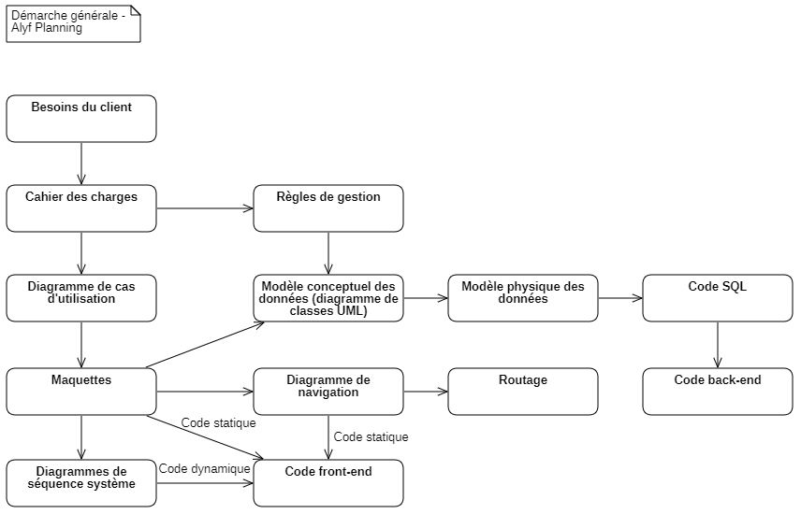Figure 1: Démarche générale

- - Cahier des charges

  - Contexte et présentation de l’entreprise

Fondée en 2004 par Youssef Omari, son directeur actuel, la société Interligne offrait initialement des prestations de formation en informatique et de consulting. Elle a depuis étendu son offre avec, notamment, de la maintenance informatique et de la vente de matériel informatique. En 2019, l’entreprise change de nom pour devenir Alyf (https://www.alyfpro.fr/). Elle est actuellement implantée en région parisienne, dans les Hauts de France, en région lyonnaise où se trouve son siège social, et à Casablanca (Maroc).
L’entreprise souhaite étendre son activité en Afrique, concernant notamment ses prestations de formation mais aussi l’implantation du Cloud Computing dans les banques africaines.
Parmi les clients qui ont fait confiance à Alyf, on retrouve des institutions prestigieuses telles que l’Elysée ou le Conseil constitutionnel, mais aussi de grandes entreprises comme Renault ou encore M2i Formation.

Le client, directeur d’Alyf, doit actuellement gérer les plannings d’une quarantaine de formateurs qu’il répartit sur différentes sessions de formation, en partenariat avec plusieurs organismes et centres de formation. Pour ce faire, il ne dispose actuellement d’aucun outil dédié, il utilise donc Excel et Dolibarr (logiciel de facturation). En raison de l’absence d’outil dédié à la gestion de plannings et face au développement des activités d’Alyf, amenant l’entreprise à assurer de plus en plus de formations et à collaborer avec toujours plus de formateurs, il souhaite disposer d’une application web dédiée pour assurer l’organisation et la gestion des actions de formation.


Figure 2: Logo de l'entreprise Alyf
  - Objectifs

- Centraliser la gestion des plannings sur une seule application web, dédiée.
- Offrir une expérience utilisateur user-friendly : à chaque étape, l’application doit être claire, ergonomique, facile à utiliser, et les informations doivent être aisément accessibles.
- Accéder à l’application depuis tous types d’appareils y compris en déplacement.
- La migration des données existantes depuis Excel et Dolibarr n’est pas une priorité.
- L’application n’a pas vocation à être utilisée sur smartphone, néanmoins elle se doit d’être responsive et de fonctionner correctement, par exemple, sur une tablette.

  - Périmètre

Ce projet s’adresse principalement aux administrateurs en charge de l’organisation et de la gestion des plannings. Il s’adresse en second lieu aux formateurs de la société Alyf, et dans une moindre mesure aux partenaires des sociétés avec lesquelles travaille la société.

  - Fonctionnement
    - Besoins fonctionnels

Sécurité (1)
Ne permettre l’accès à l’application qu’aux utilisateurs enregistrés
- L’utilisateur doit saisir un identifiant et un mot de passe pour pouvoir se connecter. En cas de saisie incorrecte, il ne peut pas accéder au site.
- Priorité haute

Pour l’administrateur uniquement (14)
Dans un tableau de bord (dashboard), générer l’affichage des formations
- Avoir une vue d’ensemble sur les sessions de formation en cours pour une période donnée : jour, semaine, mois, année, deux ans. Dans un tableau, pour chaque session de formation concernée, afficher l’intitulé de la formation, l’organisme et le centre de formation, le module en cours, le nom du formateur enseignant le module, les dates de début et de fin de la session. Il est possible d’afficher, selon les mêmes modalités, les formations à venir et les formations terminées
- Priorité haute

Accéder rapidement aux informations détaillées
- Depuis le dashboard, l’utilisateur doit avoir accès au calendrier détaillé d’une formation donnée, et à l’emploi du temps détaillé d’un formateur donné
- Priorité haute

Afficher le calendrier détaillé d’une session de formation
- Afficher, pour chaque jour, pour toute la durée de la session de formation, les modules prévus ainsi que le formateur associé à chaque module. Ces informations doivent apparaître à l’écran et être lisibles. En particulier, chaque module devrait être associé à une couleur d’arrière-plan, afin de faciliter la lisibilité du planning. On évitera le rouge, qui sera utilisé pour des mentions importantes ou des erreurs (voir « Associer un formateur à un module au sein d’une session de formation »)
- Priorité haute.

Gérer les utilisateurs
- L’administrateur doit pouvoir consulter la liste complète des utilisateurs. Il doit également pouvoir créer, modifier et supprimer des utilisateurs. Il existe trois types de permissions pour les utilisateurs : administrateurs, formateurs, invités (membres d’un centre de formation partenaire)
- Priorité haute

Gérer les invités
- Voir « Gérer les utilisateurs ». Un invité est un utilisateur rattaché à un organisme de formation et à un centre de formation
- Priorité haute

Gérer les formateurs
- Voir « Gérer les utilisateurs ». Un formateur est un utilisateur qui dispose de compétences permettant d’enseigner des modules de formation
- Priorité haute

Gérer les modules de formation
- Consulter la liste de tous les modules et pouvoir en créer, modifier ou supprimer. Un module est un bloc d’enseignement s’inscrivant dans une session de formation, et dispensé par un formateur. Ils peuvent se dérouler sur une demi-journée, une journée, ou plusieurs jours.
- Priorité haute

Associer un formateur à un module au sein d’une session de formation
- Dans une session de formation, un module doit absolument être enseigné par un formateur. Néanmoins, à la création, il n’est pas indispensable que chaque module dispose d’un formateur attribué.
- Un formateur ne peut enseigner qu’un seul module simultanément, ne pouvant effectuer plusieurs tâches à la fois. Il peut en revanche enseigner plusieurs modules à différents moments de son calendrier, tant qu’ils ne se chevauchent pas.
- Priorité haute
- Pour l’attribution d’un formateur à un module, il serait appréciable (mais pas prioritaire) de disposer d’un menu déroulant comprenant uniquement les formateurs disposant de cette compétence et disponibles sur cette période

Signaler les modules de formation ne disposant pas d’un formateur
- Les modules sans formateur attribué auront, à la place du nom du formateur, une mention « pas de formateur » affichée de façon voyante (en rouge, ou sur fond rouge).
- Priorité haute

Gérer les formations et les sessions de formation
- Consulter la liste de toutes les formations et sessions de formation et pouvoir en créer, modifier ou supprimer. Une formation est un intitulé, par exemple « DWWM » ; une session de formation est une itération de la formation commençant à une date donnée, par exemple « DWWM – janvier 2022 ». Une formation est composée d’un ou plusieurs modules. Une session de formation dépend d’un centre de formation, lui-même rattaché à un organisme de formation. Une session de formation est suivie par des stagiaires.
- Priorité haute

Gérer les stagiaires
- Consulter la liste de l’ensemble des stagiaires ; pouvoir en créer ou en modifier. Il n’est pas nécessaire de pouvoir les supprimer, en revanche ils doivent disposer d’un statut indiquant s’ils suivent toujours la formation. Un stagiaire n’est pas un utilisateur, il ne doit pas disposer d’identifiants de connexion. Il ne peut assister qu’à une seule formation simultanément, ne pouvant effectuer plusieurs tâches à la fois.
- Priorité haute

Afficher les emplois du temps des formateurs
- Afficher, enregistrer au format PDF et envoyer par mail, l’emploi du temps de chaque formateur, généré par l’application. Le nom du formateur, le nom de chaque module de formation, le nom de la session de formation, ainsi que le calendrier doivent apparaître sur le document
- Priorité moyenne

Générer des documents pour les stagiaires
- Générer, afficher, enregistrer au format PDF et envoyer par mail, des certificats de réalisation pour attester que le stagiaire a bien assisté à un module ou à une session de formation. Le nom de chaque stagiaire, le nom du module et le nom de la session de formation doivent apparaître sur le document
- Priorité basse

Gérer son compte
- L’administrateur doit pouvoir accéder à son profil. Depuis cet espace il peut ajouter, modifier ou supprimer une photo de profil, et modifier son mot de passe.
- Si l’administrateur est également formateur, il dispose d’un compte administrateur et d’un compte formateur.
- Priorité moyenne

Pour un formateur (2)
Accéder à son emploi du temps
- Consulter l’emploi du temps du formateur, généré par l’application. Grâce à un calendrier, le formateur peut voir quels modules il devra enseigner, pour quelles formations, au cours d’une certaine période à venir : jour, semaine, mois ou année
- Un formateur doit être en mesure de consulter son emploi du temps, ainsi que le planning des formations où il intervient. Il peut ainsi consulter le nom de chaque module de la formation et le nom des formateurs animant chaque module, afin de permettre une communication entre les formateurs concernant le programme de la formation. Exemple : un formateur A enseigne le module PHP et souhaite faire un point sur la sécurisation des formulaires, mais le planning indique qu’un autre module de la formation s’intitule Sécurité, enseigné par le formateur B ; A peut contacter B afin de s’assurer qu’il n’y aura pas de redite d’un module à l’autre
- Priorité moyenne

Gérer son compte
- Un formateur doit pouvoir accéder à son profil. Depuis cet espace il peut ajouter, modifier ou supprimer une photo de profil et modifier son mot de passe, ainsi que les compétences dont il dispose et qu’il souhaite enseigner. Exemple : un formateur PHP se forme sur Symfony et souhaite désormais enseigner Symfony, il peut sélectionner cette compétence dans son profil
- Priorité moyenne

Pour un invité (membre d’un centre de formation partenaire) (1)
Consulter les formations en cours et à venir
- L’invité doit pouvoir consulter le calendrier des formations en cours et à venir, ainsi que les formateurs associés à chaque module, pour les sessions de formation des centres de formation sous sa responsabilité.
- Les modules sans formateur attribué feront l’objet d’un affichage spécifique dans le calendrier (voir « Signaler les modules de formation ne disposant pas d’un formateur », partie « Pour l’administrateur uniquement »)
- Priorité moyenne

    - Maquette fournie par le client
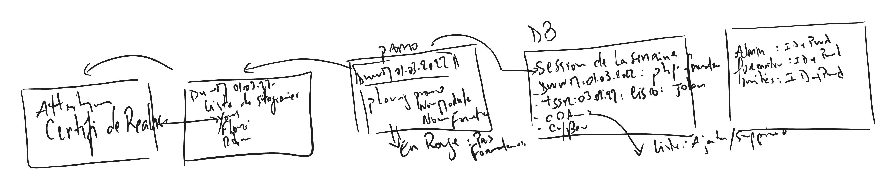

    - Choix techniques
Le client n’avait pas de prérequis spécifique concernant les choix techniques, indiquant seulement que l’utilisation de CMS (WordPress…) ou un dérivé de Dolibarr était possible.

Nous avons choisi d’utiliser SQL et PHP, ainsi que JavaScript (bibliothèque React). On se reportera utilement au chapitre Développement pour de plus amples informations concernant ces langages.

  - Ressources
Deux stagiaires, une tutrice.

  - Budget
Il est envisageable d’investir dans des solutions existantes et adéquates (exemple : extensions WordPress freemium/payantes, composants React payants) si elles répondent à des problèmes rencontrés, ou constituent une base pertinente à partir de laquelle développer l’application.

  - Délais
Deux mois (du 04/07/2022 au 13/09/2022) pour le cœur de l’application, dans l’idéal des fonctionnalités supplémentaires doivent pouvoir être ajoutées ultérieurement.

  - Résultats attendus
- Spécification des besoins et conception
- Création et intégration de maquettes
- Développement de l’application
- Tests
- Mise en ligne et livraison de l’application

  - - Diagramme de Gantt prévisionnel

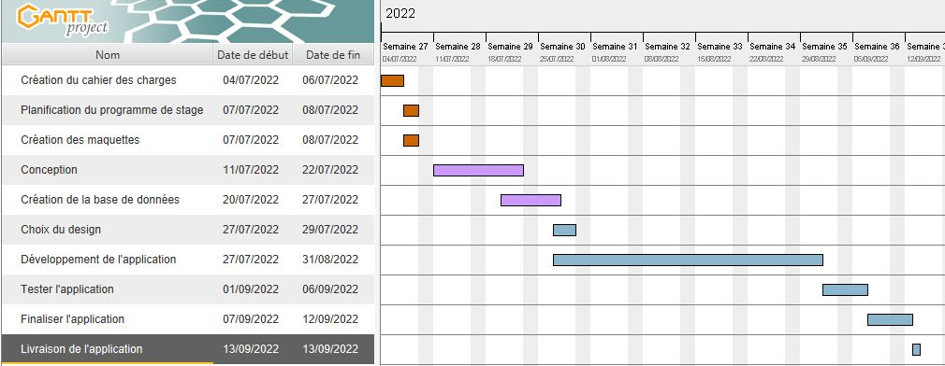Figure 3: Diagramme de Gantt prévisionnel
Réalisé dans les premiers jours du projet, le diagramme de Gantt prévisionnel a constitué une première étape dans le découpage et la répartition des tâches. Nous avons rapidement constaté que nos estimations étaient très optimistes et elles n’ont pu être tenues.

En concertation avec le client ou sa représentante, nous avons tout d’abord défini notre cahier des charges, à savoir les fonctionnalités qui ont été développées par la suite.
A partir de là, nous avons pu définir, d’une part, le programme à suivre au cours du stage, et d’autre part commencer la création des maquettes.
La phase de conception a notamment concerné la réalisation des divers diagrammes nécessaires à la planification de l’application, ainsi que de premières recherches concernant les dépendances React qu’il conviendrait d’utiliser lors du développement de l’application, et leur fonctionnement. En parallèle, une première ébauche de la base de données a pu commencer.
Le choix du design fut assez rapide en réalité, le client n’ayant pas d’exigence stricte en la matière hormis une indispensable ergonomie. Concernant la charte graphique, la seule exigence, définie après l’établissement du cahier des charges, fut de conserver un rappel de la nuance de bleu du logo de l’entreprise Alyf.
Par la suite, le développement de l’application a occupé toute l’énergie disponible. Le temps de codage a bien évidemment été entrecoupé de tests réguliers et de nombreuses recherches visant à résoudre des problèmes ou à développer une fonctionnalité spécifique. Il n’est à ce jour toujours pas achevé.
Si le cas d’utilisation présenté a bien été testé avec ses différents scenarii, le test de la version 1.0 de l’application dans son ensemble, sa finalisation et la livraison finale de l’application n’ont donc pas pu avoir lieu.

  - - Diagramme de cas d'utilisation

    - - Représentation graphique

Un diagramme de cas d'utilisation (DCU) est un ensemble de cas d'utilisation (CU). Il formalise graphiquement les besoins des utilisateurs. Il a été défini à partir du cahier des charges précédemment établi.

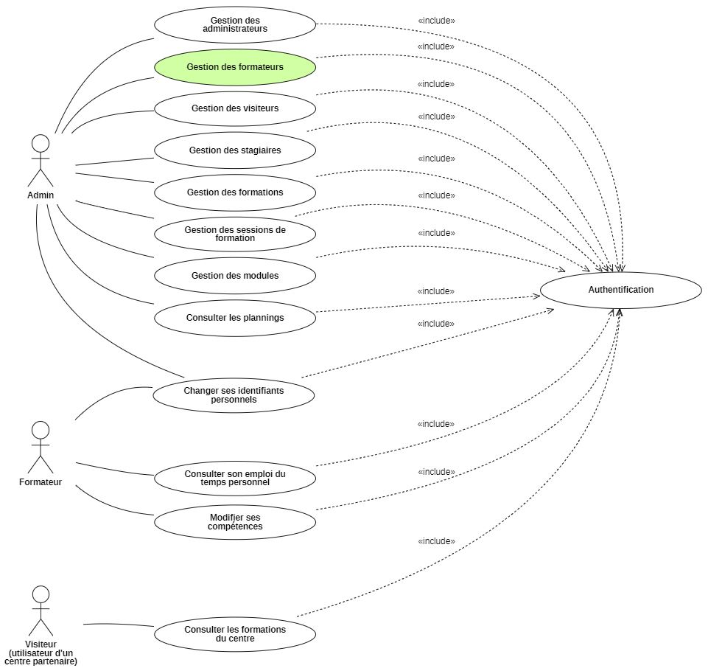Figure 4: Diagramme de cas d'utilisation général

    - - Description textuelle d'un cas d'utilisation

Étapes | Description
Identification du CU | Titre : Gérer les formateurs  Résumé : A partir de la liste des utilisateurs, l’administrateur souhaite créer, modifier et supprimer un formateur  Acteur : Administrateur  Date de création : 06/09/2022  Date de dernière modification : 15/09/2022  Version : 1.2  Auteur : Florianne Lovera
Pré-conditions | L’utilisateur est authentifié en tant qu’administrateur  L’administrateur se trouve sur la page de gestion des utilisateurs
Scenario nominal | L’administrateur clique sur le bouton Créer un nouvel utilisateur  Il sélectionne l’option « Formateur »  Il renseigne les données demandées pour le formateur  Il sélectionne les compétences que possède le formateur  Il clique sur le bouton de validation  Le formateur est créé avec succès Ce sont les post condition  Les compétences sont associées au formateur
Scenarii d'erreurs du cas nominal | L’identifiant, le mot de passe et/ou l’adresse e-mail du formateur ne sont pas renseignés  Les saisies ne sont pas conformes au format attendu  Les saisies contiennent des caractères interdits
Scenarii alternatifs | L’administrateur insère un formateur sans compétence associée  Le formateur est modifié avec succès  Le formateur est supprimé avec succès
Scenarii d'erreurs des cas alternatifs | Lors de la modification, l’identifiant, le mot de passe et/ou l’adresse e-mail du formateur ne sont pas conformes  Une erreur a lieu lors de la suppression
Post-conditions | Scenario principal : le formateur est inséré avec succès  Scenarii alternatifs :  Le formateur est modifié avec succès  Le formateur est supprimé avec succès
Exigences non fonctionnelles | Ergonomie : utilisation de Bootstrap
Besoins d'IHM | Oui

Le scenario nominal est détaillé avec un DAC et deux DSS.

- - Analyse

  - - Les maquettes

Suite à la rédaction du cahier des charges, j’ai réalisé une série de maquettes afin de faire valider par le client ou sa représentante les futures interfaces homme-machine (IHM) de l’application.

Une maquette est un dessin ou canevas représentant une vue concrète mais non définitive d'une IHM pouvant servir de support de discussion avec le client. Cela explique les éventuelles différences observées entre les maquettes et les captures d’écran de l’application.

A la suite se trouvent 2 maquettes, réalisées avec l’outil de maquettage Evolus Pencil. Elles présenteront, dans l’ordre :
- l’affichage de la liste des utilisateurs et la suppression d’un formateur
- à partir d’une page d’insertion d’utilisateur, l’insertion d’un formateur et celle des compétences qu’il possède, sur une même page

Ensuite, nous j’illustre le diagramme de navigation (DNav).
Les maquettes serviront aussi par la suite pour réaliser le code statique des interfaces homme-machine (IHM).

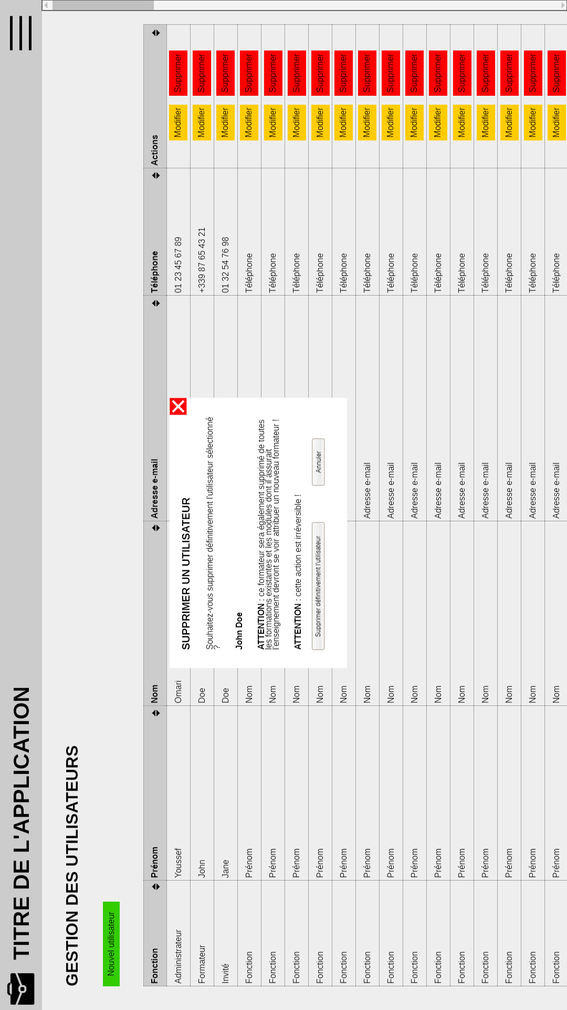
Figure 5: Maquette - Liste des utilisateurs et suppression d’un formateur
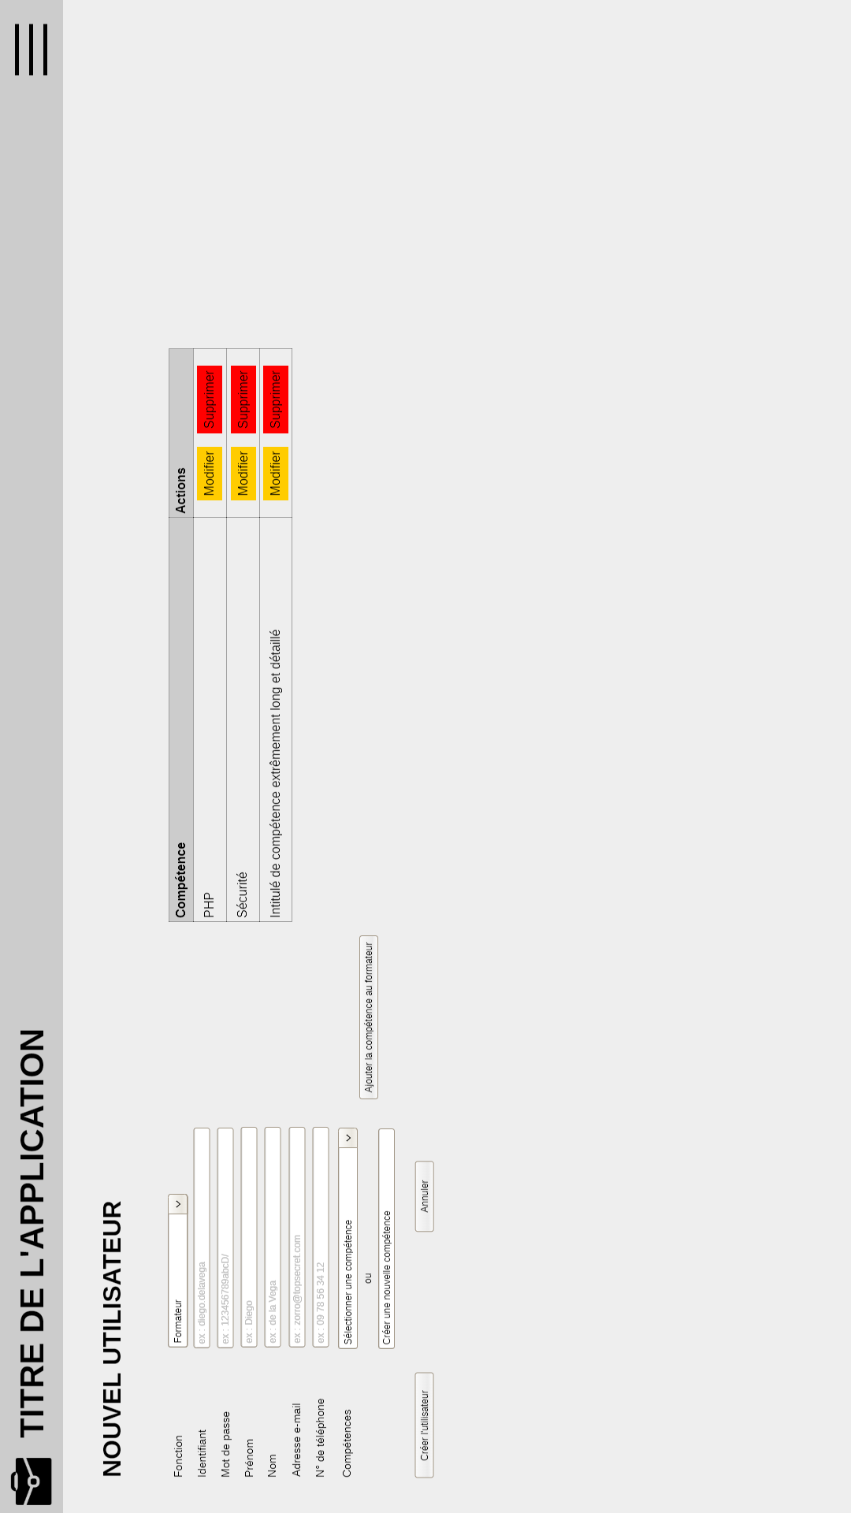
Figure 6: Maquette - Création d'un formateur, association des compétences
  - - Diagramme de navigation

En parallèle à la création des maquettes, nous avons construit un diagramme de navigation. Ce diagramme représente l’essentiel de la cinématique du système et constitue le point de départ permettant de structurer l’application.

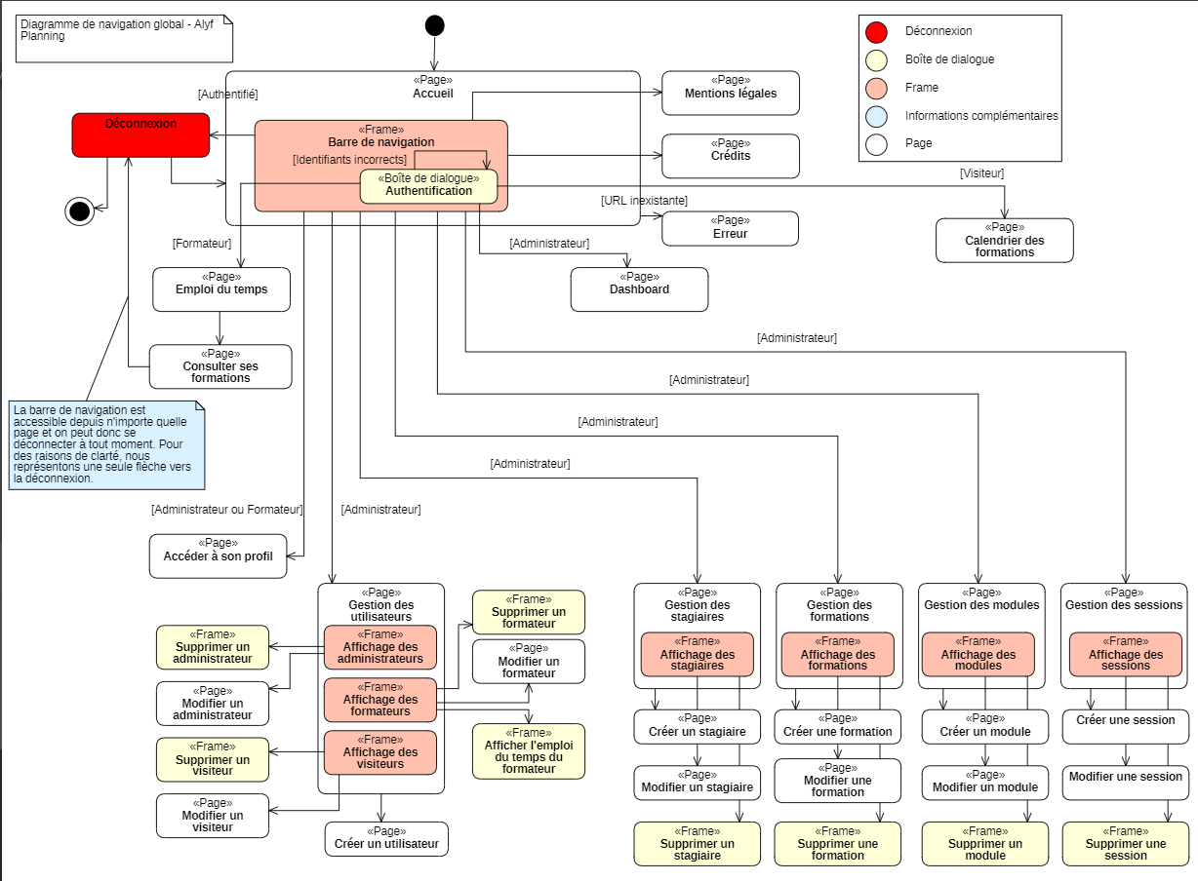Figure 7: Diagramme de navigation (DNav)
La page d’accueil contient une frame : la barre de navigation (navbar), présente dans toute l’application. A partir de celle-ci, il est possible de s’authentifier pour accéder au reste du site. L’utilisateur est ainsi envoyé, selon son statut, sur une page dédiée : son emploi du temps s’il est formateur, un dashboard s’il est administrateur, ou un calendrier des formations s’il s’agit d’un membre d’un organisme de formation partenaire (visiteur ou invité, les deux termes sont utilisés de façon interchangeable).

Un formateur peut également consulter l’emploi du temps des sessions de formation auxquelles il participe.

Les utilisateurs authentifiés en tant qu’administrateurs ont accès au back-office de l’application ; ils peuvent gérer les utilisateurs depuis une page dédiée, mais aussi les stagiaires, les formations, les modules et les sessions de formation.

L’administrateur et le formateur ont par ailleurs accès à leur profil.

Lorsque l’utilisateur authentifié souhaite quitter l’application, il lui suffit de cliquer sur le bouton de déconnexion, accessible depuis la navbar sur l’ensemble du site. Il sera alors renvoyé sur la page d’accueil, où il devra se connecter à nouveau s’il souhaite avoir accès aux autres fonctionnalités du site.

Peu importe son statut de connexion, même s’il est déconnecté, un utilisateur a accès à la page d’accueil, à la page Mentions légales, et à la page Crédits.

  - - Les Diagrammes de Séquence Système

Un Diagramme de Séquence Système (DSS) est une représentation graphique d'un cas d’utilisation, ou même d'un scenario d'un cas d’utilisation.

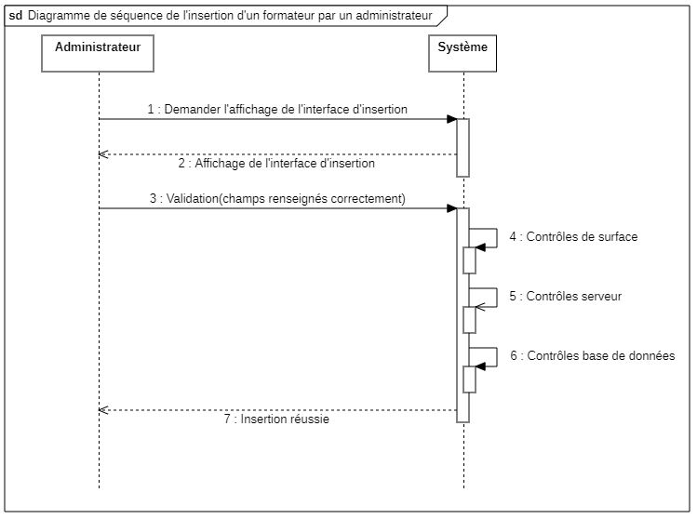Figure 8: DSS du scenario nominal : la création d'un nouveau formateur
  - - Le Diagramme d'activité (DAC)

Un Diagramme d'activité est un diagramme qui modélise le flux des activités. Il peut s’agir de processus au sein d’un système informatique, de processus de cas d’utilisation ou de processus opérationnels. Il modélise ici l'ensemble des actions exécutées par l'utilisateur et le système.

Diagramme d'activité du cas d’utilisation « Insertion d’un formateur »

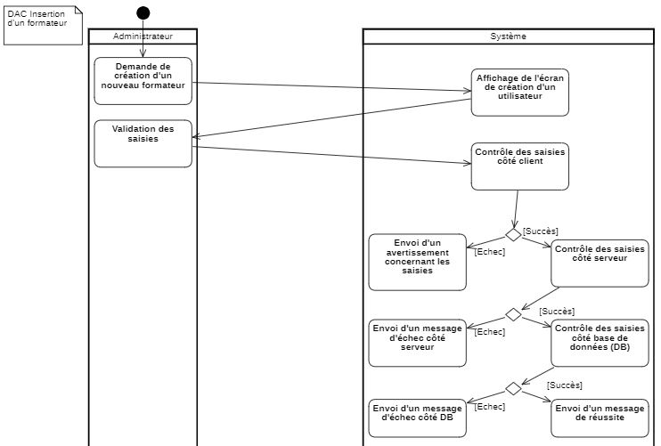Figure 9: Diagramme d'activité – Cas d’utilisation de la création d'un formateur
L’établissement du diagramme d’activité est suivi par le codage de différents composants côté front-end et côté back-end.

- - Base de Données

  - - Conception de la base de données

    - - Règles de gestion

- Un formateur peut maîtriser aucune, une ou plusieurs compétences
- Une compétence peut être maîtrisée par aucun, un ou plusieurs formateurs
- Un formateur peut enseigner au sein d’aucune, une seule ou plusieurs promotions
- Une promotion peut comporter aucun, un ou plusieurs formateurs
- Un formateur peut enseigner aucun, un ou plusieurs modules
- Un module ne peut être enseigné que par un seul formateur
- Un module se trouve dans aucune ou une seule formation
- Une formation est représentée par aucune, une ou plusieurs promotions
- Une promotion est une occurrence d’une et une seule formation
- Une promotion dépend d’aucun ou un seul visiteur
- Un visiteur peut consulter aucune, une ou plusieurs promotions
- Une promotion est constituée d’aucun ou un seul groupe
- Un groupe est constitué d’aucun, un ou plusieurs stagiaires
- Un stagiaire peut se trouver dans aucun, un ou plusieurs groupes

    - Dictionnaire des données

Un formateur est caractérisé par un login et une adresse e-mail
Un administrateur est caractérisé par un login et une adresse e-mail
Un visiteur est caractérisé par un login
Un stagiaire est caractérisé par son adresse e-mail
Un module est caractérisé par son nom

    - - Diagramme de classes (DCL) UML

Le diagramme de classes qui suit constitue la représentation UML des règles de gestion qui précèdent.

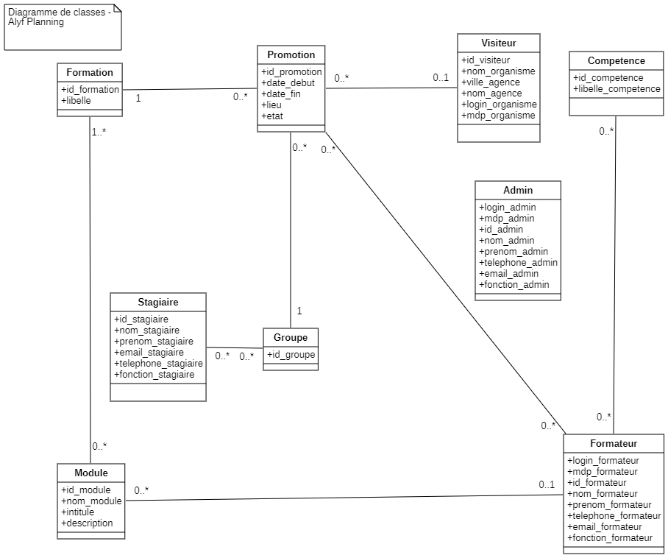Figure 10: Diagramme de classes de l’application

  - - SQL : le Langage de Définition des Données (LDD)

Le code complet de création de la BD se trouve dans les annexes.
Ici ne sont présentées que la création de la BD et de 4 tables.

    - Création de la base de données

Base de données alyfdb

CREATE DATABASE IF NOT EXISTS `alyfdb` DEFAULT CHARACTER
SET utf32
COLLATE utf32_general_ci;
USE `alyfdb`;

    - Création de tables

Table formateur

DROP TABLE IF EXISTS `formateur`;
CREATE TABLE IF NOT EXISTS `formateur` (
`login_formateur` varchar(255) NOT NULL,
`mdp_formateur` varchar(255) NOT NULL,
`id_formateur` int(11) NOT NULL AUTO_INCREMENT,
`nom_formateur` varchar(255) NOT NULL,
`prenom_formateur` varchar(255) NOT NULL,
`telephone_formateur` varchar(255) NOT NULL,
`email_formateur` varchar(255) NOT NULL,
`fonction_formateur` varchar(255) NOT NULL,
PRIMARY KEY (`id_formateur`),
UNIQUE KEY `login_formateur` (`login_formateur`),
UNIQUE KEY `email_formateur` (`email_formateur`)
) ENGINE=InnoDB DEFAULT CHARSET=utf8;

Table competence

DROP TABLE IF EXISTS `competence`;
CREATE TABLE IF NOT EXISTS `competence` (
`id_competence` int(11) NOT NULL AUTO_INCREMENT,
`libelle_competence` varchar(255) NOT NULL,
PRIMARY KEY (`id_competence`),
UNIQUE KEY `libelle_competence` (`libelle_competence`)
) ENGINE=InnoDB DEFAULT CHARSET=utf8;

Table d’association competence_formateur

DROP TABLE IF EXISTS `competence_formateur`;
CREATE TABLE IF NOT EXISTS `competence_formateur` (
`id_formateur` int(11) NOT NULL,
`id_competence` int(11) NOT NULL,
PRIMARY KEY (`id_formateur`,`id_competence`),
KEY `id_competence` (`id_competence`)
) ENGINE=InnoDB DEFAULT CHARSET=utf8;

ALTER TABLE `competence_formateur`
ADD CONSTRAINT `competence_formateur_ibfk_1`
FOREIGN KEY (`id_competence`)
REFERENCES `competence` (`id_competence`)
ON DELETE CASCADE ON UPDATE CASCADE,
ADD CONSTRAINT `competence_formateur_ibfk_2`
FOREIGN KEY (`id_formateur`)
REFERENCES `formateur` (`id_formateur`)
ON DELETE CASCADE ON UPDATE CASCADE;

Table indépendante admin

DROP TABLE IF EXISTS `admin`;
CREATE TABLE IF NOT EXISTS `admin` (
`login_admin` varchar(255) NOT NULL,
`mdp_admin` varchar(255) NOT NULL,
`id_admin` int(11) NOT NULL AUTO_INCREMENT,
`nom_admin` varchar(255) NOT NULL,
`prenom_admin` varchar(255) NOT NULL,
`telephone_admin` varchar(255) NOT NULL,
`email_admin` varchar(255) NOT NULL,
`fonction_admin` varchar(255) NOT NULL,
PRIMARY KEY (`id_admin`),
UNIQUE KEY `login_admin` (`login_admin`),
UNIQUE KEY `email_admin` (`email_admin`)
) ENGINE=InnoDB DEFAULT CHARSET=utf8;

- - Conception de l'application

  - - Les diagrammes de séquence détaillés

L'application sera structurée en suivant les modèles suivants (inspirés du pattern ECB -Entity – Control – Boundary - de Jacobson) :
Les « boundaries » correspondent aux écrans proposés aux utilisateurs de l'application (I.H.M.).
Les « entities » correspondent aux données – des « copies » des tables de la BD - et aux composants de l'application qui permettent d'accéder à la BD en lecture et en écriture (les DAOs).
Les « controls » correspondent aux codes qui font la liaison entre les boundaries et les entities. Dans le monde Web, cela correspond à la réception des requêtes HTTP (REQUEST) par le contrôleur qui ensuite sollicite le DAO, et recevra une réponse (RESONSE TTTP) qu’il transmettra à la couche Boundary.

En fonction de votre codage vous aurez + ou – de lignes de vie (absence ou présence de DAO et/ou de DTO).

    - - CUD ...

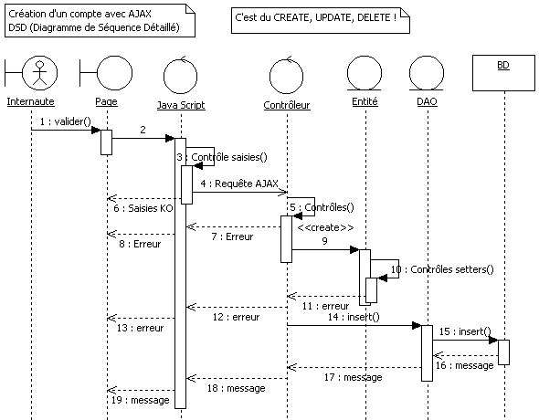

??? titre figure
Démarche pour le codage de l’application :

Soit :
- couche boundary (à partir d’une maquette),
- entity + test entity (à partir d’une table de la BD),
- DAO + test DAO (à partir des requêtes SQL sur une table en fonction de ce qui est requis pour le cas d’utilisation),
- couche control.

Soit :
- entity + test entity,
- DAO + test DAO,
- couche boundary,
- couche control.

- - Développement

  - - Technologies – Langages et bibliothèques utilisés

    - JavaScript

JavaScript est un langage de script léger, orienté objet, principalement connu comme le langage de script des pages Web. Utilisé par la majorité des sites web, il est défini par le standard ECMAScript.

    - React

React est une bibliothèque (library) JavaScript pour le développement front-end. Développée par Facebook, elle permet de créer des composants d’affichage réutilisables. React permet la création d’applications web monopages (single-page applications).

    - PHP

PHP: Hypertext Preprocessor est un langage de script côté serveur principalement utilisé pour produire des pages Web dynamiques via un serveur HTTP.

    - SQL

SQL (Structured Query Language) est un langage informatique normalisé utilisé pour exploiter des bases de données relationnelles.

  - - Codes Front-End

    - - Captures d'écrans

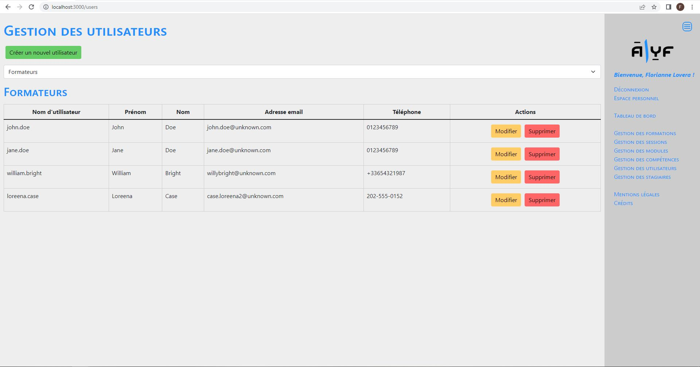Figure 11: Capture d'écran - Liste des formateurs
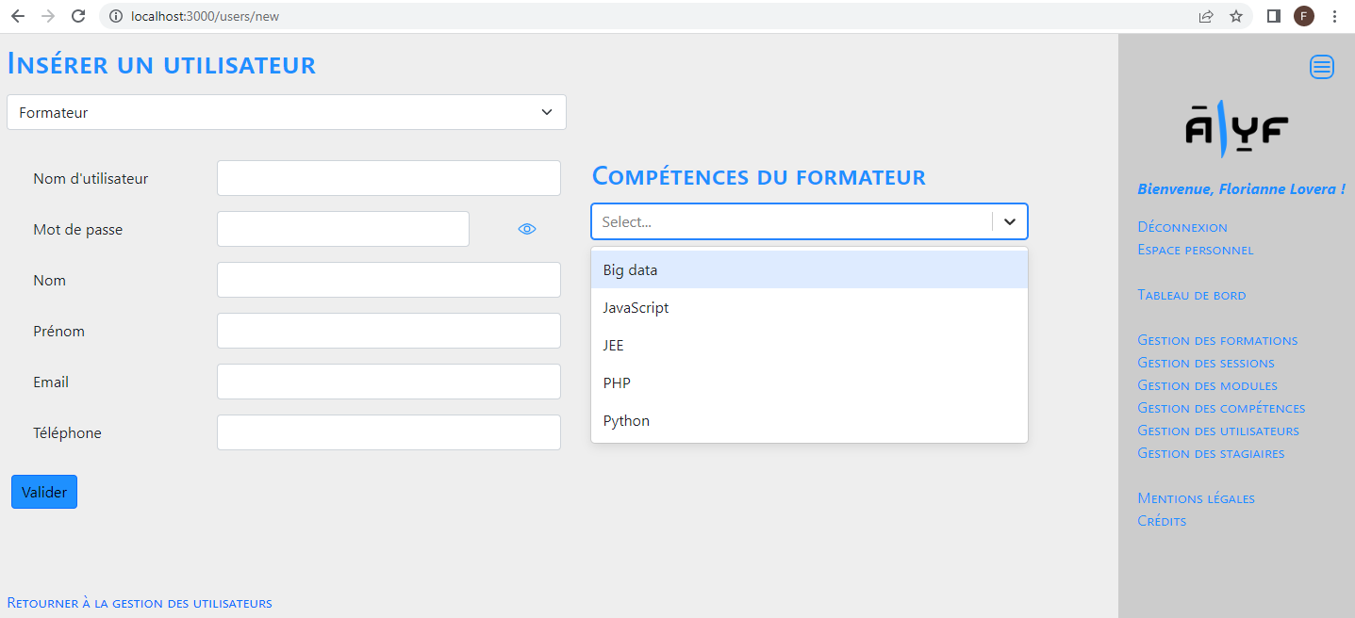Figure 12: Capture d'écran – Création d’un formateur

Bien qu’Alyf Planning n’ait pas vocation à être utilisée sur un smartphone, nous avons tout de même fait en sorte que l’application reste agréable sur des écrans de taille modeste, comme celui d’une tablette par exemple. React et Bootstrap permettent un affichage adaptatif notamment en ce qui concerne les formulaires, néanmoins la navbar ayant été réalisée entièrement par nos soins il a été nécessaire d’inclure une media query dans le CSS.

Les 2 figures après se chevauchent
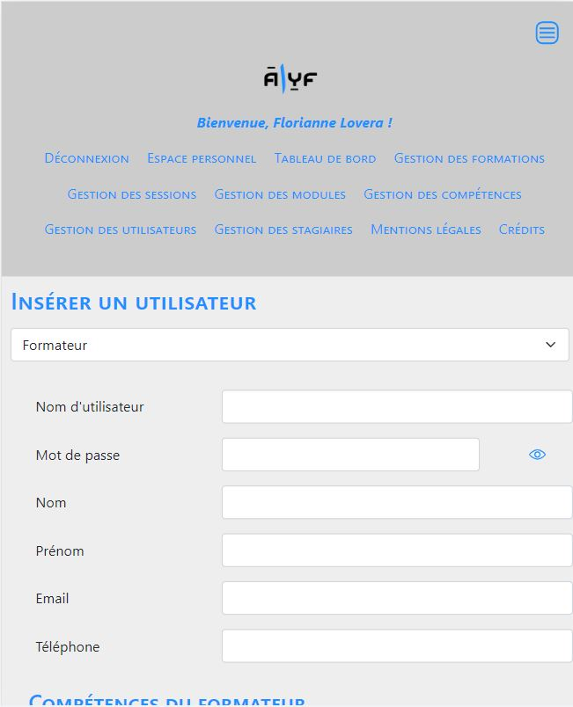Figure 14: Capture d'écran - Création d'un formateur sur tablette (responsive) - Navbar ouverte
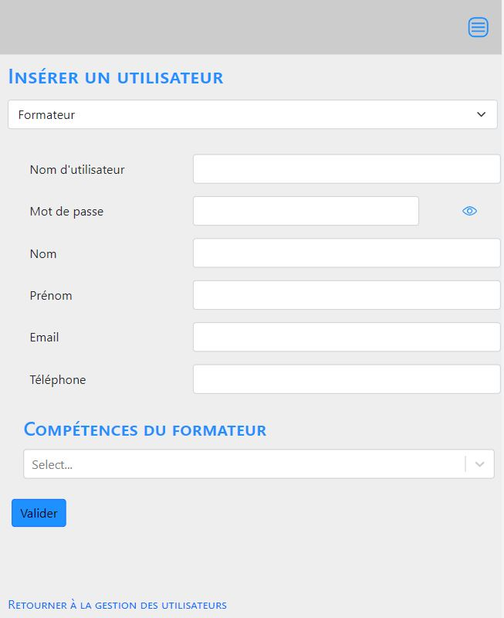
Figure 13: Capture d'écran - Création d'un formateur sur tablette (responsive) - Navbar fermée
Tout le code doit être mis en annexe avec une numérotation sinon impossible de respecter 31 pages

// InsertFormateur.jsx

// Importation des composants nécessaires au bon fonctionnement de la page
import React from "react";
import { useEffect, useState } from "react";
import axios from "axios";
import Select from "react-select";
import Image from "../Image";
import Input from "../forms/Input";
import { validInput, validEmail, validPassword } from "../../model/RegExp";
import '../../css/Forms.css'
import { URLBEGINNING } from "../../constants/GlobalConstants";

// Création du composant InsertFormateur
export default function InsertFormateur() {

// Initialisation des états (states) de chaque input. Au chargement de la page, chaque champ a pour valeur une string vide, mais cette valeur sera amenée à changer lors des saisies de l'utilisateur : c'est pourquoi on utilise des états
const [login, setLogin] = useState('')
const [mdp, setMdp] = useState('')
const [nom, setNom] = useState('')
const [prenom, setPrenom] = useState('')
const [email, setEmail] = useState('')
const [telephone, setTelephone] = useState('')

// Affichage du message
const [message, setMessage] = useState('')

// -------------------- Gestion de l'affichage des mots de passe

// Etat du mot de passe (caché par défaut)
const [showPassword, setShowPassword] = useState(false)
// Inversion de l'état du mot de passe quand on clique sur le bouton
function togglePassword() {
setShowPassword(!showPassword)
}

// Initialisation et affectation de la variable gérant l'image d'affichage du mot de passe
let visibilityImage = '/images/Eye.svg'
!showPassword ? visibilityImage = '/images/Eye.svg' : visibilityImage = '/images/Eye_striked.svg'

// Visibilité du mot de passe
function PasswordVisibility(passwordField) {
return(<React.Fragment>
{passwordField}
</React.Fragment>
)
}

// -------------------- Contrôles de surface et avertissements à l'utilisateur (un autre contrôle a lieu côté serveur)

// Vérification de chaque saisie
function checkValue(value, setValue){
// Empêcher l'utilisateur de saisir des valeurs interdites
if (validInput.test(value) || value == ''){
setValue(value)
}
}

function checkLogin(value){
if (!value) {
alert("Vous devez renseigner un identifiant !")
}
}

function checkEmail(value){
if (!value){
alert("Vous devez renseigner une adresse mail !")
}
else if (!validEmail.test(value)){
alert("L'adresse mail saisie est incorrecte !")
}
}

function checkMdp(value){
if (!value){
alert("Vous devez renseigner un mot de passe !")
}
else if (!validPassword.test(value)){
alert("Le mot de passe saisi ne vérifie pas les conditions de sécurité : il doit avoir une longueur d\'au moins 8 caractères et contenir au moins une majuscule, une minuscule, un chiffre et un caractère spécial parmi les suivants : !@#$%^*_- ")
}
}

// -------------------- Gestion des compétences dans le Select

// Liste des compétences, qui sera récupérée depuis la DB. C'est un tableau.
const [competences, setCompetences] = useState([])

// Liste des options de React-select, établie à partir de competences.
let ListOptions = competences.map(function (item){
return{value: item.id_competence, label: item.libelle_competence};
})

// Liste des compétences sélectionnées, obtenue quand l'utilisateur clique sur les options du Select. C'est également un tableau.
const [selectedCompetences, setSelectedCompetences] = useState([])

// Gestion des compétences sélectionnées
const selectOnChange = (options) => {
// console.log('Options sélectionnées :')
// console.log(options)
// Changement de l'état de la variable : elle ne contient que les compétences sélectionnées !
setSelectedCompetences(options);
// console.log('Compétences sélectionnées :')
// Ici, on remarque que le console.log a une étape de "retard" par rapport à l'interface, mais lors de la validation ce sont bien les compétences affichées dans l'interface qui s'insèrent
// console.log(selectedCompetences)
};

// Appeler la fonction de récupération de la liste des compétences au chargement de la page
useEffect(() => {
listCompetences();
}, []);

// Récupérer la liste des compétences qui sera affichée dans le return du select
function listCompetences() {
axios
.get(URLBEGINNING + '/AlyfPlanningCRUD/controls/CompetenceCTRL.php')
.then(function (response) {
// console.log("Passage dans le then")
// console.log(response.data);
setCompetences(response.data);
});
}

console.log(competences)

// -------------------- Début de l'insertion
function Validation() {
console.log("Appel de la fonction de validation")

// Affectation des valeurs saisies dans un objet JSON
const requestOptions={
fonction_formateur: "formateur",
login_formateur: login,
mdp_formateur: mdp,
nom_formateur: nom,
prenom_formateur: prenom,
email_formateur: email,
telephone_formateur: telephone
}

// URL du fichier PHP où s'effectue l'opération d'insertion, utilisant une constante globale
const url = URLBEGINNING +'/AlyfPlanningCRUD/controls/FormateurCTRL.php'

axios
.post(url, requestOptions)
.then(response =>{
console.log('Etape 1 : insertion d\'un formateur dans la table formateur')
console.log(response.data)
// Récupérer le plus grand id de la table formateur, correspondant au dernier formateur inséré (via la requête POST précédente). La valeur attendue est "true", en cas d'échec le message d'erreur commence par "Un problème a eu lieu".
let insertSuccessful = response.data.split("\"")[0]
console.log(insertSuccessful)
// Si un problème a eu lieu, récupérer la valeur de response.data et l'afficher dans le message
if (insertSuccessful.includes('Un problème a eu lieu') || insertSuccessful.includes('invalide')){
setMessage(insertSuccessful)
}

// On s'assure que l'étape 1 a réussi et qu'un formateur a bien été inséré dans la DB, sinon les actions suivantes ne sont pas effectuées.
if(insertSuccessful == 'true'){
axios
.get(url +`/getLastId/${insertSuccessful}`)
.then(response =>{
// console.log('Etape 2 : récupération de l\'id_formateur du dernier formateur inséré (côté back, on s\'assure de ne sélectionner que le formateur inséré lors de l\'étape 1 et pas un formateur déjà présent dans la DB, dans le cas où l\'insertion aurait échoué)')
// console.log(response.data)

let id_formateur = response.data.id_formateur

// console.log('ID FORMATEUR')
// console.log(id_formateur)

// Affectation des compétences sélectionnées côté front à une string JSON
const listeCompetences = JSON.stringify({
competences_list: selectedCompetences
})

// console.log('Liste des compétences :')
// console.log(listeCompetences)

// On s'assure que l'étape 2 a réussi et que les données d'un formateur ont bien été récupérées, en testant sur une valeur connue et fixe. On s'assure également que l'insertion de compétences est nécessaire... autrement dit, que des compétences ont été sélectionnées avant que l'utilisateur clique sur Valider !
if (response.data.fonction_formateur == 'formateur' && listeCompetences != '{"competences_list":[]}'){
axios
.post(url +`/${id_formateur}/competences_formateur/${insertSuccessful}`, listeCompetences)
.then(response => {
// console.log('Etape 3 : insertion des compétences dans competence_formateur')
// console.log(response.data)
setMessage(response.data)
})
}else{
setMessage("L'insertion du formateur a eu lieu avec succès mais aucune compétence ne lui est associée.")
}
})
}
})
.catch(error =>{
setMessage(error)
})

}//Validation

// -------------------- Affichage du composant
return (
<React.Fragment> {/* Permet de grouper plusieurs enfants sans ajouter de noeuds supplémentaires au DOM*/}
<div className="row align-items-start"> {/*Contient les deux formulaires de création du formateur et du choix de ses compétences*/}
<div className="col-md-6 ms-3"> {/*Colonne de gauche : formateur*/}
<Input
parentDivClassName={"row my-3"}
inputDivClassName={"col-sm-8"}
inputType={"text"}
inputClassName={"form-control"}
inputId={"inputLogin"}
inputValue={login}
labelInnerHtml={'Nom d\'utilisateur'}
labelClassName={"col-sm-4 col-form-label"}
labelFor={'inputLogin'}
onChange={(e) => setLogin(e.target.value)}
onBlur={(e) => checkLogin(e.target.value)}
/>

{/* Mot de passe, avec gestion de la visibilité */}
{PasswordVisibility(
<Input
parentDivClassName={"row my-3 align-items-center"}
inputDivClassName={"col-sm-6 align-middle"}
inputType={showPassword ? "text" : "password"}
inputClassName={"form-control"}
inputId={"inputMdp"}
inputValue={mdp}
labelInnerHtml={'Mot de passe'}
labelClassName={"col-sm-4 col-form-label"}
labelFor={'inputMdp'}
onChange={(e) => setMdp(e.target.value)}
onBlur={(e) => checkMdp(e.target.value)}
otherContent={<Image src={process.env.PUBLIC_URL + visibilityImage} className="mdpVisibilityImage mx-auto" onClick={togglePassword} alt="Changer la visibilité du mot de passe" />}
/>)}

<Input
parentDivClassName={"row my-3"}
inputDivClassName={"col-sm-8"}
inputType={"text"}
inputClassName={"form-control"}
inputId={"inputNom"}
inputValue={nom}
labelInnerHtml={'Nom'}
labelClassName={"col-sm-4 col-form-label"}
labelFor={'inputNom'}
onChange={(e) => checkValue(e.target.value, setNom)}
/>

<Input
parentDivClassName={"row my-3"}
inputDivClassName={"col-sm-8"}
inputType={"text"}
inputClassName={"form-control"}
inputId={"inputPrenom"}
inputValue={prenom}
labelInnerHtml={'Prénom'}
labelClassName={"col-sm-4 col-form-label"}
labelFor={'inputPrenom'}
onChange={(e) => checkValue(e.target.value, setPrenom)}
/>

<Input
parentDivClassName={"row my-3"}
inputDivClassName={"col-sm-8"}
inputType={"email"}
inputClassName={"form-control"}
inputId={"inputEmail"}
inputValue={email}
labelInnerHtml={'Email'}
labelClassName={"col-sm-4 col-form-label"}
labelFor={'inputEmail'}
onChange={(e) => checkValue(e.target.value, setEmail)}
onBlur={(e) => checkEmail(e.target.value)}
/>

<Input
parentDivClassName={"row my-3"}
inputDivClassName={"col-sm-8"}
inputType={"text"}
inputClassName={"form-control"}
inputId={"inputTelephone"}
inputValue={telephone}
labelInnerHtml={'Téléphone'}
labelClassName={"col-sm-4 col-form-label"}
labelFor={'inputTelephone'}
onChange={(e) => checkValue(e.target.value, setTelephone)}
/>

{/* Vérification du remplissage des inputs */}
{console.log(login + ' ' + mdp + ' ' + nom + ' ' + prenom + ' ' + email + ' ' + telephone)}
</div>

{/* Colonne de droite : compétences */}
<div className="col-md-5 ms-2">
<h3>Compétences du formateur</h3>
<Select className="mb-3" value={selectedCompetences} name="SelectModules" val isMulti onChange={selectOnChange} options={ListOptions}/>
</div>

</div>

{/* Validation et message */}
<div>
{/* Bouton de validation de l'insertion */}
<button className="btn btn-primary validationButton" onClick={Validation} type="submit">Valider</button>
<br />
{/* Affichage du message de réussite ou d'échec une fois la tentative d'insertion effectuée */}
<label>{message}</label>
<br />
</div>
</React.Fragment>
)
}

  - - Code Back-End
    - Le code du DTO « Formateur »

<?php

// Formateur.php

class Formateur{
// Attributs de la classe Formateur
public $fonction_formateur;
public $nom_formateur;
public $prenom_formateur;
public $email_formateur;
public $telephone_formateur;
public $login_formateur;
public $mdp_formateur;
public $id_formateur;

// Constructeur ; l'id étant auto-incrémenté, le placer à la fin permet de ne pas le remplir manuellement
public function __construct(string $fonction_formateur="", string $nom_formateur="", string $prenom_formateur="", string $email_formateur="", string $telephone_formateur="", string $login_formateur="", string $mdp_formateur="", int $id_formateur=0){
$this->fonction_formateur = $fonction_formateur;
$this->nom_formateur = $nom_formateur;
$this->prenom_formateur = $prenom_formateur;
$this->email_formateur = $email_formateur;
$this->telephone_formateur = $telephone_formateur;
$this->login_formateur = $login_formateur;
$this->mdp_formateur = $mdp_formateur;
$this->id_formateur = $id_formateur;
}

//-------------------- GETTERS ET SETTERS
// Tous les getters et setters suivent la même structure

// Get the value of fonction_formateur
public function getFonction_formateur(){
return $this->fonction_formateur;
}

// Set the value of fonction_formateur
public function setFonction_formateur($fonction_formateur){
$this->fonction_formateur = $fonction_formateur;
return $this;
}

public function getNom_formateur(){
return $this->nom_formateur;
}

public function setNom_formateur($nom_formateur){
$this->nom_formateur = $nom_formateur;
return $this;
}

public function getPrenom_formateur(){
return $this->prenom_formateur;
}

public function setPrenom_formateur($prenom_formateur){
$this->prenom_formateur = $prenom_formateur;
return $this;
}

public function getEmail_formateur(){
return $this->email_formateur;
}

public function setEmail_formateur($email_formateur){
$this->email_formateur = $email_formateur;
return $this;
}

public function getTelephone_formateur(){
return $this->telephone_formateur;
}

public function setTelephone_formateur($telephone_formateur){
$this->telephone_formateur = $telephone_formateur;
return $this;
}

public function getLogin_formateur(){
return $this->login_formateur;
}

public function setLogin_formateur($login_formateur){
$this->login_formateur = $login_formateur;
return $this;
}

public function getMdp_formateur(){
return $this->mdp_formateur;
}

public function setMdp_formateur($mdp_formateur){
$this->mdp_formateur = $mdp_formateur;
return $this;
}

public function getId_formateur(){
return $this->id_formateur;
}

public function setId_formateur($id_formateur){
$this->id_formateur = $id_formateur;
return $this;
}
}

    - Le code du fichier FormateurDAO.php permettant l’insertion d’un formateur

<?php

//Appel du DTO (Data Transfert Object) Formateur.php ; c'est une copie objet d'une table PHP
include_once('../models/Formateur.php');

class FormateurDAO{
private PDO $pdo;

// Constructeur
function __construct(PDO $pdo){
$this->pdo = $pdo;
}

//INSERT
public function insert(Formateur $formateur): int{
$affected = 0;

try{
// Insérer les données concernant un formateur : requête préparée/prepared statement
$sql = "INSERT INTO `formateur` (fonction_formateur, nom_formateur, prenom_formateur, email_formateur, telephone_formateur, login_formateur, mdp_formateur) VALUES(?,?,?,?,?,?,?)";
$cmd = $this->pdo->prepare($sql);

$cmd->bindValue(1, $formateur->getFonction_formateur());
$cmd->bindValue(2, $formateur->getNom_formateur());
$cmd->bindValue(3, $formateur->getPrenom_formateur());
$cmd->bindValue(4, $formateur->getEmail_formateur());
$cmd->bindValue(5, $formateur->getTelephone_formateur());
$cmd->bindValue(6, $formateur->getLogin_formateur());
$cmd->bindValue(7, $formateur->getMdp_formateur());

$cmd->execute();

$affected = $cmd->rowcount();
// Fermer le curseur
$cmd->closeCursor();

}catch(PDOException $e){ //En cas de problème
$affected = -1;
}

return $affected;
}

// INSERT INTO competence_formateur
public function insertCompetenceFormateur($comps, $id): int {
try{
// Ici il faut bien utiliser competences_list, sinon ça ne marche pas...
foreach($comps->competences_list as $item){
// Utilisation d'une requête préparée (prepared statement)
$sql = "INSERT INTO competence_formateur (`id_competence`, `id_formateur`) VALUES (:idc,:idf)";

$cmd = $this->pdo->prepare($sql);
// Affectation de l'id passé en paramètre à la fonction au paramètre idf de la requête SQL
$cmd->bindParam(':idf', $id);
// Value de l'item sur lequel on boucle : id de la compétence
$cmd->bindParam(':idc', $item->value);

$cmd->execute();

$affected = $cmd->rowCount();
}
}catch(PDOException $e){
$affected = -1;
}

return $affected;
}

//SELECT ONE

public function selectOne($pk): Formateur {

try {
$cursor = $this->pdo->prepare("SELECT * FROM `formateur` WHERE id_formateur = ?");
$cursor->bindValue(1, $pk);
$cursor->execute();
$record = $cursor->fetch();
if ($record != null) {
$record[1] = '';
$formateur = new Formateur($record[7], $record[3], $record[4], $record[6], $record[5], $record[0], $record[1], $record[2]);
} else {
$formateur = new Formateur("0", "Introuvable");
}
$cursor->closeCursor();
} catch (PDOException $e) {
$formateur = new Formateur("-1", $e->getMessage());
}
return $formateur;
}

// SELECT LAST ID

public function selectLastId() {

try {
// Préparer la requête SQL pour récupérer le plus grand Id de la table, autrement dit le dernier inséré (clé primaire auto-incrémentée)
$cursor = $this->pdo->prepare("SELECT MAX(id_formateur) from formateur");
// Exécuter la requête
$cursor->execute();
// Récupérer l'id obtenu grâce à la requête SQL ; $record est un tableau
$record = $cursor->fetch();
// var_dump($record);
// Si l'enregistrement existe (= la table n'est pas vide)
if ($record != null) {
$formateurLastId = $record[0];
} else {
$formateurLastId = "0";
}
$cursor->closeCursor();
} catch (PDOException $e) {
$formateurLastId = "-1";
}
return $formateurLastId;
}

    - Le code du controller

<?php
if (!isset($_SESSION)) {
session_start();
}

// Les headers Access-Control
include_once("../views/partials/AccessControl.php");

// Le fichier comprenant les filtres
include_once("./Functions.php");

// Transaction, connexion, DAO de la classe associée au contrôleur
include_once("../controls/Transaction.php");
include_once("../controls/Connexion.php");
include_once("../models/daos/FormateurDAO.php");

// Initialisation de la variable de message ; ce pourrait également être un array si on souhaitait stocker davantage d'informations !
$message = "";

// Initialisation de la variable d'erreur
$isError = false;

// Récupération du chemin
$path = explode('/', $_SERVER['REQUEST_URI']);

//Initialisation de la connexion
$cnx = new Connexion();
$pdo = $cnx->connect("../conf/DB.ini");
//Initialisation de la transaction
$tx = new Transaction();
$transaction = $tx->initialize($pdo);

//Initialisation du DAO
$dao = new FormateurDAO($pdo);

// Sélection de l'action à effectuer en fonction de la méthode choisie : GET, POST, PUT, DELETE
$method = $_SERVER['REQUEST_METHOD'];

switch($method) {

case "GET":
// SELECT ALL ou SELECT ONE ?
// Récupérer l'URI de la page depuis laquelle l'action est appelée ; si elle comporte un certain type de caractères à une certaine position, il s'agit d'une opération sur un utilisateur en particulier et on attend un SELECT ONE ; dans le cas contraire, on attend un SELECT ALL

// -------------------- SELECT ONE
// INSERTION FORMATEUR - ETAPE 2
// Récupération du dernier formateur inséré
if(isset($path[4]) && $path[4] == 'getLastId'){
// var_dump($path);
// Cette condition permet de s'assurer de ne récupérer le dernier formateur inséré que dans le cas où il a été inséré lors de l'étape 1
if (isset($path[5]) && $path[5]=='true'){
// var_dump($path[5]);
// Récupérer l'ID du formateur (l'opération s'effectue dans le DAO)
$formateurLastId = $dao->selectLastId();
// var_dump($formateurLastId);

// Récupérer le formateur correspondant à l'ID récupéré
$formateur = $dao->selectOne($formateurLastId);
// var_dump($formateurLastId);
echo json_encode($formateur);
}else{
$message="Une erreur a eu lieu lors de l'insertion du formateur";
}
}
$pdo = null;

break;

// -------------------- INSERT
case "POST":
// var_dump($path);

// INSERTION FORMATEUR - ETAPE 1
if(!isset($path[4])){
$insertSuccessful = false;
// Récupération des données depuis le formulaire (Axios)
$data = file_get_contents("php://input");
// TRUE = Tableau associatif, FALSE = OBJET JSON
$data = json_decode($data, TRUE);

// Avec un fichier-test
// $data = file_get_contents("../datatest.json");
// $data = json_decode($data, TRUE);

// Affectation des données aux variables en vue de l'insertion dans la table
$fonction_formateur = trim($data["fonction_formateur"]);
$nom_formateur = trim($data["nom_formateur"]);
$prenom_formateur = trim($data["prenom_formateur"]);
$email_formateur = trim($data["email_formateur"]);
$telephone_formateur = trim($data["telephone_formateur"]);
$login_formateur = trim($data["login_formateur"]);
// Cryptage du mot de passe dans la DB
$mdp_formateur = password_hash(trim($data["mdp_formateur"]), PASSWORD_DEFAULT);

// Si les champs nécessaires ne sont pas renseignés ; on ne peut pas utiliser directement $mdp_formateur car password_hash génère une string y compris sans input !
if ($login_formateur == null || trim($login_formateur == '') || $email_formateur == null || trim($email_formateur == '') || trim($data["mdp_formateur"]) == null || trim($data["mdp_formateur"] == '')) {
$message = "Saisie invalide : identifiant, mot de passe et email doivent obligatoirement être renseignés !";
}

// Test des RegExp
else if (!preg_match($validInput, $login_formateur || !preg_match($validInput, $nom_formateur) || !preg_match($validInput, $prenom_formateur) || !preg_match($validInput, $telephone_formateur))){
$message = ('Saisie invalide, aucun champ ne doit contenir les caractères suivants : \&\"\'\<\>');
}

// Si l'adresse e-mail n'est pas au format approprié
else if (!preg_match($validEmail, $email_formateur)){
$message = ('L\'adresse mail est invalide !');
}

// Si le mot de passe est insuffisamment complexe
else if (!preg_match($validPassword, trim($data["mdp_formateur"]))){
$message = ('Votre mot de passe est invalide. Il doit avoir une longueur d\'au moins 8 caractères et contenir au moins une majuscule, une minuscule, un chiffre et un caractère spécial parmi les suivants : !@#$%^*_-');
}

// Si tout va bien
else {
// if(!isset($path[4])) {
// Instanciation d'un nouveau formateur
$formateur = new Formateur($fonction_formateur, $nom_formateur, $prenom_formateur, $email_formateur, $telephone_formateur, $login_formateur, $mdp_formateur);
// Nombre de lignes ajoutées à la DB
$affected = $dao->insert($formateur);
// var_dump($affected);
if ($affected != -1){ // S'il n'y a pas eu d'erreur lors de l'insertion du formateur
$tx->validate($pdo);
// $message = "Insertion du formateur effectuée avec succès !";
$insertSuccessful = true;
echo JSON_encode($insertSuccessful);
// var_dump('L\'insertion a réussi');
} else {
$tx->cancel($pdo);
$message = "Un problème a eu lieu lors de la création du formateur.";
// var_dump('L\'insertion n\'a pas réussi');
}
// }
}
}

// Insertion d'un formateur, étape 3 : association des compétences au formateur
// Si le formateur est correctement inséré, on veut ensuite insérer les modules dans la table competence_formateur. Pour ce faire, on s'assure qu'on est dans un cas de figure nécessitant ce type d'insertion avec la vérification sur $path[5], puis on boucle sur les compétences dans le DAO

// var_dump($path);

if(isset($path[5]) && $path[5]== "competences_formateur"){
// var_dump("Je suis passé " .$path[6]);

if (isset($path[6]) && $path[6] == 'true') {
// Tableau des compétences associées au formateur
$competences = json_decode(file_get_contents('php://input') );
// Ici, on utilise print_r et non var_dump pour des raisons de lisibilité du résultat...
// print_r($competences);
// Récupération de l'id du formateur auquel on associe les compétences
$id_formateur = $path[4];
// Appel de la fonction d'insertion des compétences dans la table competence_formateur, qui se situe dans le DAO, UNIQUEMENT si des compétences ont été saisies ! (une vérification a lieu également côté front)
if (isset($competences) && $competences != null && $competences != '{"competences_list":[]}') {
$affected = $dao->insertCompetenceFormateur($competences, $id_formateur);
}else{
$affected = 0;
}
// var_dump($affected);
if ($affected == 0){
$tx->validate($pdo);
$message = "L'insertion du formateur a eu lieu avec succès mais aucune compétence ne lui est associée.";
} else if ($affected != -1){ // S'il n'y a pas eu d'erreur lors de l'insertion dans competence_formateur
$tx->validate($pdo);
$message = "Insertion effectuée avec succès !";
} else {
$tx->cancel($pdo);
$message = "Un problème a eu lieu lors de l'association entre compétences et formateur.";
}
}else{
$message="Une erreur a eu lieu.";
}
}
// }

echo json_encode($message);

// Fermer la connexion
$pdo = null;

break;
} //switch

  - - Jeux d'essai

Les données suivantes ont été utilisées pour les tests.

    - Formateurs

INSERT INTO `formateur` (`login_formateur`, `mdp_formateur`, `id_formateur`, `nom_formateur`, `prenom_formateur`, `telephone_formateur`, `email_formateur`, `fonction_formateur`) VALUES
('john.doe', '$2y$10$H3owYfdXgz6K/5Sv7k7uUeLpYevAYE5pUVCTl7nNZy0jTYsLBVVui', 155, 'Doe', 'John', '0123456789', 'john.doe@unknown.com', 'formateur'),
('jane.doe', '$2y$10$Q70wn4ImEuzRrdzLqpdNa.o3tihewV5V5q3P7RzHUN3OHZRi9PjMq', 156, 'Doe', 'Jane', '0123456789', 'jane.doe@unknown.com', 'formateur'),
('william.bright', '$2y$10$HrcPybGVIT2r9ucT8Ww2huetV0aN0cbQs5WbWvWkgvXCv2aB69srm', 157, 'Bright', 'William', '+33654321987', 'willybright@unknown.com', 'formateur'),
('loreena.case', '$2y$10$My8.ATRuf508vqRoGU83Vec9RPO483MN5Ei0J6FmmOynR3znLdbnm', 159, 'Case', 'Loreena', '202-555-0152', 'case.loreena2@unknown.com', 'formateur'),
('lisa.andrews', '$2y$10$dtpJk4G54HR0qvZe4J1UZOeNsTixaD0MAkyuyqZ9T.8LZX6Suy2ga', 160, 'Andrews', 'Lisa', '+61 491 570 156', 'lilyflower@mail.com', 'formateur');

    - Compétences

INSERT INTO `competence` (`id_competence`, `libelle_competence`) VALUES
(25, 'Big data'),
(22, 'JavaScript'),
(23, 'JEE'),
(21, 'PHP'),
(24, 'Python');

    - Table associative competence_formateur

INSERT INTO `competence_formateur` (`id_formateur`, `id_competence`) VALUES
(160, 21),
(155, 22),
(160, 22),
(155, 23),
(156, 23),
(160, 23),
(156, 24),
(160, 24),
(155, 25),
(156, 25),
(157, 25);
- - Veille technologique

  - - Veille technologique sur la sécurité

La sécurité n’est pas un aspect mis très en avant lors de la conception de l’application, et n’occupe qu’une place négligeable dans le cahier des charges. Néanmoins, compte tenu de la nature de l’application qui sera rapidement amenée à traiter d’importantes quantités d’informations personnelles, et du rôle crucial qu’elle sera amenée à jouer au sein de l’entreprise une fois terminée, il m’est très vite apparu essentiel d’assurer un maximum de sécurité pour les données, tant pour les données elles-mêmes que pour l’entreprise.

La sécurité de l’application s’organise ainsi autour de plusieurs grands axes.

    - Gérer les permissions des utilisateurs

Empêcher les utilisateurs non authentifiés d’accéder au site constitue l’unique impératif de sécurité mentionné dans le cahier des charges. Pour le respecter, j’ai choisi d’utiliser une combinaison entre l’authentification et la gestion des sessions d’une part, et le routage d’autre part.

Actuellement, un utilisateur non authentifié ne peut accéder qu’à trois pages : l’accueil, les mentions légales, et les crédits. Pour se connecter, il doit saisir un identifiant et un mot de passe. En fonction de son statut de connexion, il a ensuite accès à certaines pages et fonctionnalités du site. En particulier, le back-office est exclusivement destiné aux administrateurs.

C’est le routage, via la dépendance React Router, qui permet de s’assurer que l’utilisateur ne peut accéder qu’à certaines pages, définies par son statut de connexion et sa fonction, et ce y compris s’il en saisit l’URL dans la barre d’adresse. L’utilisateur qui tente d’accéder à une page qui n’existe pas, ou qui tente d’accéder à une page qui existe mais à laquelle il n’a pas la permission d’accéder (exemple : un utilisateur authentifié comme formateur, qui tenterait d’accéder à la gestion des sessions de formation uniquement accessible aux administrateurs), se retrouve ainsi sur la page d’erreur définie dans l’application.

[code Navbar ? code App pour le routage… code Authentification… page d’erreur]

    - Éviter l’usurpation d’un compte

Pour éviter l’usurpation d’un compte par un utilisateur malveillant, j’ai tout d’abord choisi d’utiliser un champ de type « password », permettant de neutraliser l’affichage du mot de passe et empêchant qu’on lise les saisies par-dessus l’épaule de l’utilisateur. J’ai également choisi d’imposer des mots de passe respectant certains critères de complexité définis dans une expression régulière : au moins 8 caractères, comprenant au moins une majuscule, une minuscule, un chiffre et un caractère spécial appartenant à une liste prédéfinie. La vérification a lieu à la fois côté front-end pour le confort de l’utilisateur, et côté back-end pour véritablement valider et sécuriser le processus.
Lors de la création de l’utilisateur, ou de la modification de son mot de passe, le mot de passe est inséré dans la table correspondante. Avant d’être inséré, il est haché, c’est-à-dire que ce n’est pas sa valeur qui est stockée, mais une chaîne de 60 caractères à partir de laquelle on ne peut pas retrouver le mot de passe saisi. Ainsi, même en cas d’effraction dans la base de données, un utilisateur malveillant ne peut pas se connecter en usurpant les identifiants de connexion d’un utilisateur. Cette précaution est tout spécialement précieuse pour les administrateurs : en effet, à partir d’un compte administrateur, il est possible d’avoir accès au back-office et donc à toute la base de données.

Hachage d’un mot de passe

<!-- test_hash.php -->

<?php
// Définition d’une variable $pwd. La fonction password_hash permet de hacher une chaîne de caractères, ici ipSum123*
$pwd = password_hash('ipSum123*', PASSWORD_DEFAULT);
// Affiche une chaîne de 60 caractères
echo $pwd;
// La fonction password_verify permet de vérifier si une nouvelle saisie est identique à la valeur initiale
if (password_verify('ipSum123*', $pwd)){
// Si c'est vrai
echo "<br/> OK";
}else{ // Sinon
echo "<br /> KO";
};

Aperçu du résultat dans le navigateur

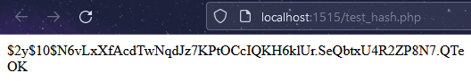
//titre figure
    - Se prémunir contre les attaques XSS

Les attaques XSS, ou cross-site scripting attacks, constituent un risque permanent pour les applications web. En particulier, un utilisateur malveillant peut profiter des zones du site où il peut saisir des informations (formulaires, barre d’adresse…) pour tenter d’effectuer des opérations tout aussi malveillantes, telles qu’un vol d’informations de session pouvant conduire à une usurpation de compte voire d’identité, ou encore des redirections vers de faux sites pour tromper l’utilisateur et le pousser à saisir ses informations.
Afin de limiter, autant que possible, les risques que de telles attaques soient couronnées de succès, j’ai choisi une approche double. Tout d’abord, chaque formulaire est vérifié par des expressions régulières (Regexp), chargée d’empêcher purement et simplement la saisie des caractères les plus problématiques. Par ailleurs, en utilisant la bibliothèque JSX de React, on s’assure que les saisies de l’utilisateur sont échappées avant d’être affichées, c’est-à-dire que toute ambiguïté à leur égard est levée et qu’elles ont strictement la valeur d’une chaîne de caractères, ne pouvant être utilisées pour modifier le code de l’application.

Regexp utilisées dans l’application pour valider les saisies

// RegExp.jsx

// Ne doit pas contenir &'"<>... aucun champ ne devrait contenir ces caractères
export const validInput = new RegExp(
'^[^&\"\'\<\>]+$'
)

// Doit contenir au moins un caractère alphanumérique ou caractère spécial parmi ._:$!%-, puis un @, puis un caractère alphanumérique ou -, puis un ., puis une lettre. Comme on définit explicitement les caractères autorisés, il est inutile de préciser les caractères interdits tels que &"'<>. L'objectif est d'avoir une adresse mail de type a@b.c
export const validEmail = new RegExp(
'^[a-zA-Z0-9_:$!%-.]+@[a-zA-Z0-9-]+\.[a-zA-Z]+$'
);

// Ne doit pas contenir les caractères &"'<> ; doit contenir au moins une minuscule, une majuscule, un caractère spécial parmi !@#$%^*_-, au moins un chiffre ; doit contenir au moins 8 caractères, fin
export const validPassword = new RegExp(
'^(?!.*[&\"\'\<\>])(?=.*[a-z])(?=.*[A-Z+])(?=.*[!@#$%^*_-])(?=.*[0-9]).{8,}$'
);

Les fonctions de vérification des saisies peuvent être consultées dans le code front-end InsertFormateur.jsx (page 27) : checkValue, checkLogin, checkEmail, checkMdp.
    - Se prémunir contre les injections SQL

Les injections SQL sont des actions malveillantes consistant à injecter dans une requête SQL en cours un morceau de requête non prévu, pouvant compromettre la sécurité du système. Elles peuvent par exemple permettre à un utilisateur malveillant de se connecter en tant qu’utilisateur sans fournir de mot de passe. Dans les cas les plus extrêmes, elles peuvent permettre de récupérer les informations de toute une base de données, ou la supprimer entièrement.
Afin d’éviter ces dangers, j’ai choisi d’utiliser des requêtes préparées. Leur syntaxe protège en effet l’application contre ce type d’attaques.

Exemple de requête SQL préparée, utilisée dans le fichier FormateurDAO.php

INSERT INTO `formateur` (fonction_formateur, nom_formateur, prenom_formateur, email_formateur, telephone_formateur, login_formateur, mdp_formateur) VALUES(?,?,?,?,?,?,?)

    - Perspectives

Des pistes supplémentaires sont à envisager pour le développement ultérieur de l’application. Dans un premier temps, il conviendrait de mettre à jour la version de PHP utilisée pour le développement de l’application vers une version plus récente, telle que la version 8.1.10.
On pourrait également envisager l’utilisation de procédures stockées afin de sécuriser davantage encore les requêtes SQL.
Une autre possibilité pourrait être l’utilisation d’un cryptage pour l’ensemble des données insérées dans la base de données et non plus seulement d’un hachage pour les mots de passe, afin que toutes les informations soient stockées de manière sécurisée mais tout de même consultables lorsque l’utilisateur y est légitimement autorisé.
Par ailleurs, l’application n’est actuellement pas protégée contre les attaques par force brute, ni contre les attaques de bots d’une façon générale. Une piste pour ce faire serait de limiter le nombre de tentatives d’authentification infructueuses d’un utilisateur donné.
On pourrait même, du moins en ce qui concerne les administrateurs dans un premier temps en raison de leurs droits plus importants, envisager une authentification à deux facteurs, permettant de s’assurer que l’utilisateur est bien celui qu’il prétend être et non un usurpateur ayant acquis les identifiants par des moyens inappropriés.
Enfin, tant pour des raisons de sécurité que pour le respect du Règlement Général sur la Protection des Données (RGPD), il sera indispensable, lorsqu’un administrateur modifie le mot de passe d’un utilisateur (parce que ce dernier l’a oublié, par exemple, ou tout simplement lors de la création du compte), que ce nouveau mot de passe soit à usage unique, obligeant l’utilisateur à le modifier lors de sa première utilisation.

  - - Sites anglophones

De très nombreux sites anglophones ont été consultés tout au long du développement de l’application, tant pour la résolution de problèmes immédiats ou la recherche de fonctions que pour les questions de sécurité ou la compréhension plus vaste des langages abordés. Stack Overflow (https://stackoverflow.com/) a évidemment été consulté avec constance tout au long du développement de l’application, néanmoins la plupart des situations de travail concernaient des problèmes très spécifiques ou à la réponse très rapide, et n’ont pas donné lieu à la consultation de contenus d’une longueur suffisante pour être traduits ici.

J’ai effectué des recherches plus généralistes concernant la sécurité, afin de m’assurer que l’application était convenablement protégée. J’ai ainsi saisi des mots-clés tels que « security practices php » dans mon moteur de recherche (Ecosia) et ai trouvé la page https://blog.sqreen.com/top-10-security-best-practices-for-php/ Intriguée par le point mentionnant des attaques XSS, dont j’avais déjà entendu parler par ailleurs, et désireuse de découvrir comment tester si mon application y était vulnérable, j’ai effectué une nouvelle recherche avec les mots-clé « xss attack example » et ai consulté le lien suivant : https://brightsec.com/blog/xss-attack/ J’y ai trouvé des exemples d’attaques XSS ayant réellement eu lieu, ainsi qu’une explication du processus, code à l’appui. J’ai ainsi mieux compris le principe des attaques XSS, comment m’en prémunir, et appris comment effectuer des vérifications de sécurité basiques sur mon application. C’est cet extrait qui sera traduit.

  - - Traduction anglais-français

« An XSS attack, also known as cross-site scripting, refers to the unintended execution of remote code by your web application. For example, an XSS attack can occur when your web application accepts user input and prints it directly to the web page. Whenever a malicious user includes HTML, JavaScript, or even CSS, your web application will execute the remote code.
The example below includes a form that accepts user input.
<form action="form.php" method="post">
<input type="text" name="message" value="">
<input type="submit" name="submit" value="Submit message">
</form>
Next, we print the inputted data directly to the web page.
<?php
echo $_POST["message"];
Now, a malicious user can insert JavaScript like this. For example, the user can include a script tag with an alert function that your web application will execute.
<script>alert("Hacker was here")</script>
The above script tag will generate a simple alert message in the browser. This might not seem harmful. But a malicious user could easily steal sensitive user data or a user’s cookie.
What’s the Solution? To prevent a cross-site scripting attack, make sure to escape any user input to avoid the remote execution of code. »

Traduction par mes soins, sans l’aide d’un traducteur automatique :

« Une attaque XSS, également connue sous le nom d’injection de code indirecte, fait référence à l’exécution involontaire d’un code distant par votre application web. Par exemple, une attaque XSS peut avoir lieu quand votre application web accepte une saisie utilisateur et l’affiche directement dans la page web. Lorsqu’un utilisateur malveillant inclut du HTML, du JavaScript, ou même du CSS, votre application web exécutera le code distant.
L’exemple ci-dessous inclut un formulaire qui accepte les saisies utilisateur.
<form action="form.php" method="post">
<input type="text" name="message" value="">
<input type="submit" name="submit" value="Submit message">
</form>
Ensuite, on affiche les données saisies directement dans la page web.
<?php
echo $_POST["message"];
Eh bien, un utilisateur malveillant peut insérer du JavaScript de cette façon. Par exemple, l’utilisateur peut inclure une balise de script avec une fonction d’alerte que votre application exécutera.
<script>alert("Hacker was here")</script>
La balise de script ci-dessus va générer un simple message d’alerte dans le navigateur. Cela peut sembler anodin. Mais un utilisateur malveillant pourrait facilement voler des données utilisateur sensibles ou un cookie utilisateur.

Quelle est la solution ? Pour empêcher une attaque par injection de code indirecte, assurez-vous d’échapper toutes les saisies utilisateur afin d’éviter l’exécution de code à distance. »

- - Déploiement

  - - Le diagramme de déploiement

Un diagramme de déploiement est une représentation du réseau et des machines qui le composent et des exécutables installés sur les différentes machines et des données stockées sur les différentes machines.

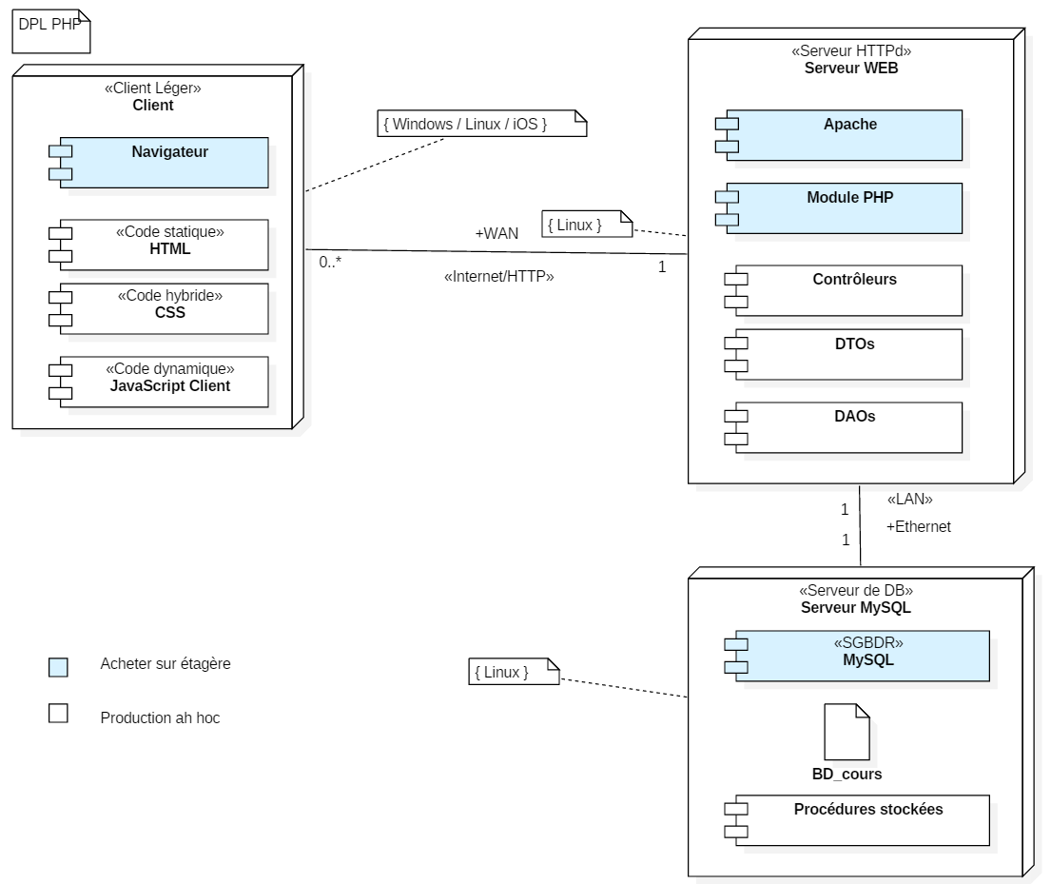

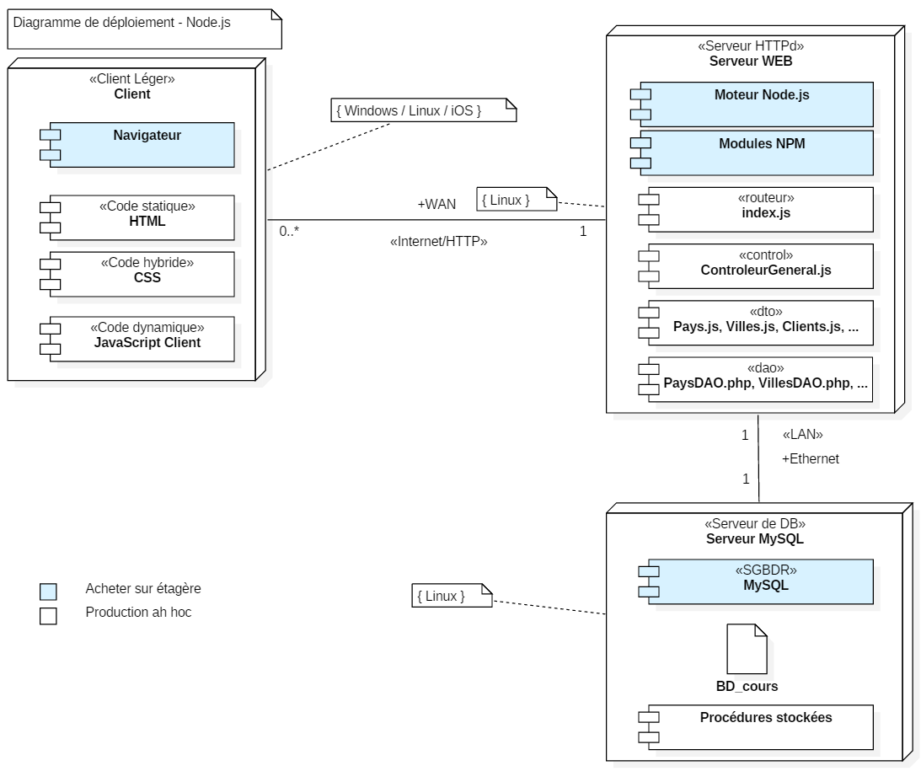

Mots-clés
Diagramme de déploiement, Architecture physique, Nœud, Composant, Artefact, Lien – Association, Multiplicité, Stéréotype, Protocole.

  - - Le déploiement

Le déploiement de la BD (exécution du code LDD - CREATE USER ..., CREATE TABLE ..., ALTER TABLE …, CREATE INDEX ..., etc - sans oublier le CREATE DATABASE … ) a été réalisé chez l'hébergeur alwaysData via phpMyAdmin.

Le déploiement de l'application (serveur Web) a été réalisé avec le client FTP FileZilla.

- - Conclusion

  - - Satisfactions

Ma plus grande satisfaction concernant ce projet est évidemment le fait d’avoir pu développer, à partir de rien et en autonomie, une partie fonctionnelle d’une application Web.
J’ai également pu travailler en équipe sur un projet, même si chacun a développé ses propres fonctionnalités mon camarade et moi-même avons pu nous entraider et partager nos connaissances et nos découvertes.
Au cours du développement de cette application, j’ai pu renforcer les connaissances acquises au cours de la formation concernant React et PHP, et les mettre en application dans le cadre d’un projet concret. Ce fut tout particulièrement intéressant pour React, que nous avions abordé plus brièvement et dont le potentiel s’est révélé encore plus intéressant à l’usage. Si j’en ai l’occasion je souhaiterais vivement poursuivre le développement d’applications utilisant cette bibliothèque.
Néanmoins, le code produit pourrait être optimisé, surtout celui des premiers fichiers créés. C’est à la fois une satisfaction et une frustration : satisfaction de parvenir, déjà, à déceler des axes d’amélioration dans mon travail ; frustration de n’avoir pu effectuer ces modifications tout de suite, par manque de temps.

  - - Difficultés rencontrées

Plus qu’une difficulté, la gestion du temps a en effet constitué une véritable frustration.
En particulier, nous n’avons disposé de certaines informations qu’un peu tard, notamment en ce qui concerne le diagramme de classes, préalable indispensable à la création de la base de données et donc au développement de l’application au-delà du maquettage et de l’interface statique. Nous avons rentabilisé au mieux l’attente de ces informations par l’auto-formation, notamment en recherchant des ressources concernant React et son utilisation conjointe avec PHP, et en suivant des tutoriels en ligne, ainsi qu’en commençant à développer l’interface statique de l’application.
Autre difficulté, l’absence d’un développeur React confirmé au sein de l’équipe : nous n’avions pas de référent à qui poser des questions de code spécifiques et avons dû mener beaucoup de recherches en autonomie, suivre des tutoriels en ligne et ainsi de suite. Heureusement, notre tutrice nous a été d’une aide précieuse sur les questions de logique.
En termes de développement, la plus grande difficulté que j’ai rencontrée personnellement est la gestion de l’asynchronisme avec Axios. Malgré les nombreuses recherches effectuées, je ne suis pas parvenue à gérer certaines situations d’une manière conventionnelle, et cela constitue pour moi un important axe d’amélioration.

  - - Axes d’amélioration

Outre les nombreuses perspectives évoquées dans la partie Sécurité, qui doivent évidemment être prises en compte autant que possible, et l’asynchronisme qui reste à maîtriser, il reste de nombreuses fonctionnalités à développer. Développer l’affichage des emplois du temps des formateurs compléterait utilement le cas d’utilisation. Par la suite, j’apprécierais de continuer le développement de l’application.

- - Annexes

  - Remerciements

Mes premiers remerciements vont à nos formateurs. Anthony Paris tout d’abord, pour avoir mené avec brio et patience la tâche délicate d’enseigner les bases à un public de néophytes ; Pascal Buguet ensuite, pour les mois d’enseignement intensif qui ont suivi, pour sa disponibilité et sa bienveillance.

Je tiens ensuite à remercier les équipes administrative et pédagogique de M2i, et tout particulièrement celles du site de Lyon Gerland, pour leur présence et leur aide avec les autres aspects de la formation. Sans elles, de nombreuses démarches auraient été infiniment plus stressantes.

Un immense merci à ma tutrice Soukeina pour son aide inestimable avec la logique du code, le contenu du présent dossier et les conseils pour la soutenance, ainsi qu’à à mon camarade de stage Abderrahman et à mon camarade de formation Hugo pour m’avoir aidée à repérer et régler les problèmes dans mon code quand je n’arrivais plus à les gérer seule. A tous, pour leurs encouragements et leurs partages d’expérience dans les moments plus difficiles.

Enfin et surtout, ma gratitude éternelle à ma mère, pour son soutien sans faille, sa disponibilité, sa compréhension et sa patience pendant cette période si particulière.

  - - Présentation personnelle

Je m’appelle Florianne, j’ai 30 ans, et je suis une formation DWWM à distance chez M2i depuis février 2022. Titulaire d’un master d’Histoire médiévale et ne trouvant pas de débouché correspondant à mes attentes, j’ai décidé de me réorienter complètement et de suivre une formation me permettant d’entrer rapidement dans la vie active. Ayant été amenée à manipuler HTML et CSS dans le cadre de mes loisirs et appréciant à la fois la rigueur nécessaire à la résolution des problèmes et la créativité permise par ces langages, j’ai souhaité approfondir mes connaissances et me diriger vers le développement Web.

  - - Outils utilisés

Outil | Objectif
phpMyAdmin | Gestion de la base de données
Visual Studio Code | Integrated Development Environment (IDE)
StarUML | Modélisation UML
Evolus Pencil | Outil de maquettage
GANTT Project | Diagramme de Gantt

  - - Webographie

Dernière consultation pour l’ensemble de ces sites : septembre 2022

https://developer.mozilla.org/fr/docs/Web/JavaScript

https://reactjs.org/
http://www.php.net/
http://www.php.net/

http://www.mysql.fr/

https://stackoverflow.com/

https://blog.sqreen.com/top-10-security-best-practices-for-php/

https://brightsec.com/blog/xss-attack/

https://regex101.com/

https://openclassrooms.com/fr/courses/7008001-debutez-avec-react
Table des matières
Chapitre 1 - Présentation générale 2
1.1 - Compétences couvertes par le projet 2
1.2 - Résumé du projet 2
1.3 - La démarche générale 3
Chapitre 2 - Cahier des charges 4
2.1 Contexte et présentation de l’entreprise 4
2.2 Objectifs 4
2.3 Périmètre 4
2.4 Fonctionnement 5
2.4.1 Besoins fonctionnels 5
2.4.2 Maquette fournie par le client 7
2.4.3 Choix techniques 7
2.5 Ressources 8
2.6 Budget 8
2.7 Délais 8
2.8 Résultats attendus 8
2.9 - Diagramme de Gantt prévisionnel 9
2.10 - Diagramme de cas d'utilisation 9
2.10.1 - Représentation graphique 9
2.10.2 - Description textuelle d'un cas d'utilisation 10
Chapitre 3 - Analyse 12
3.1 - Les maquettes 12
3.2 - Diagramme de navigation 15
3.3 - Les Diagrammes de Séquence Système 16
3.4 - Le Diagramme d'activité (DAC) 16
Chapitre 4 - Base de Données 18
4.1 - Conception de la base de données 18
4.1.1 - Règles de gestion 18
4.1.2 Dictionnaire des données 18
4.1.3 - Diagramme de classes (DCL) UML 18
4.2 - SQL : le Langage de Définition des Données (LDD) 19
4.2.1 Création de la base de données 19
4.2.2 Création de tables 19
Chapitre 5 - Conception de l'application 22
5.1 - Les diagrammes de séquence détaillés 22
5.1.1 - CUD ... 22
Chapitre 6 - Développement 24
6.1 - Technologies – Langages et bibliothèques utilisés 24
6.1.1 JavaScript 24
6.1.2 React 24
6.1.3 PHP 24
6.1.4 SQL 24
6.2 - Codes Front-End 24
6.2.1 - Captures d'écrans 24
6.3 - Code Back-End 33
6.3.1 Le code du DTO « Formateur » 33
6.3.2 Le code du fichier FormateurDAO.php permettant l’insertion d’un formateur 34
6.3.3 Le code du controller 37
6.4 - Jeux d'essai 41
6.4.1 Formateurs 41
6.4.2 Compétences 41
6.4.3 Table associative competence_formateur 41
Chapitre 7 - Veille technologique 43
7.1 - Veille technologique sur la sécurité 43
7.1.1 Gérer les permissions des utilisateurs 43
7.1.2 Éviter l’usurpation d’un compte 43
7.1.3 Se prémunir contre les attaques XSS 44
7.1.4 Se prémunir contre les injections SQL 45
7.1.5 Perspectives 45
7.2 - Sites anglophones 46
7.3 - Traduction anglais-français 46
Chapitre 8 - Déploiement 48
8.1 - Le diagramme de déploiement 48
8.2 - Le déploiement 50
Chapitre 9 - Conclusion 51
9.1 - Satisfactions 51
9.2 - Difficultés rencontrées 51
9.3 - Axes d’amélioration 51
Chapitre 10 - Annexes 52
10.1 Remerciements 52
10.2 - Présentation personnelle 52
10.3 - Outils utilisés 52
10.4 - Webographie 53
10.5 - Prémisses 57
10.6 - Contenu du dossier 58

Index des figures
Figure 1: Logo de l'entreprise Alyf 3
Figure 2: Démarche générale 4
Figure 3: Diagramme de Gantt prévisionnel 11
Figure 4: Diagramme de cas d'utilisation général 12
Figure 5: Maquette - Liste des utilisateurs et suppression d’un formateur 15
Figure 6: Maquette - Création d'un formateur, association des compétences 16
Figure 7: Diagramme de navigation (DNav) 17
Figure 8: DSS du scenario nominal : la création d'un nouveau formateur 18
Figure 9: Diagramme d'activité - Création d'un formateur 19
Figure 10: Diagramme de classes de l’application 21
Figure 11: Capture d'écran - Liste des formateurs 27
Figure 12: Capture d'écran – Création d’un formateur 27
Figure 13: Capture d'écran - Création d'un formateur sur tablette (responsive) - Navbar fermée 28
Figure 14: Capture d'écran - Création d'un formateur sur tablette (responsive) - Navbar ouverte 28

  - - Prémisses

Dossier De Projet DWWM : Contenu Raisonné

Section | Étendue | Occurrences |  | État (TODO/DOING/DONE)
Cahier des charges | Système | 1 |  | Done
DCU | Système | 1 | Gestion des formateurs | Done
Fiche descriptive d’un CU (*) | Partiel | 1 | CRUD formateurs | Done
Maquettes | Partiel | 2 ou 3 | CRUD formateurs | Done
DNAV | Système | 1 |  | Done
DSS | Partiel | 1 | CRUD formateurs | Done
DSD | Partiel | 1 | CRUD formateurs
DAC | Partiel | 1 | CRUD formateurs | Done
DCL | Système | 1 |  | Done
MLD (Facultatif, si PowerAMC est utilisé) | Système | 1
Schéma de BD | Système | 1 |  | Done
Création de tables | Partiel | 3 ou 4 | Admins, Stagiaires, ... | Done
Ordres SQL | Partiel | CRUD+ et jointures | Sur la table formateurs | Done
IHM statique (HTML) | Partiel | 1 | Ajout formateurs | Done en même temps que la dynamique
IHM dynamique (JavaScript) | Partiel | 1 | Ajout formateurs | Done en même temps que la statique
Contrôleur | Partiel | 1 | FormateurCTRL | Done
DTO (Si projet POO) | Partiel | 1 | Formateur | Done
DAO | Partiel | 1 | FormateurDAO | Partiel (INSERT, SELECT ONE, SELECT LAST ID)
DPL | Système | 1
Veille technologique |  | 1 |  | Done

(*) A partir du choix d’un cas d’utilisation tout ce qui est “partiel” concerne ce cas d’utilisation.

  - - Contenu du dossier

Le dossier est de 30 à 35 pages hors annexes.

1. Liste des compétences du référentiel couvertes par le projet.
2. Résumé du projet en français d’une longueur d’environ 20 lignes soit 200 à 250 mots, ou environ 1200 caractères espaces non compris.
3. Cahier des charges, expression des besoins, ou spécifications fonctionnelles du projet.
4. Spécifications techniques du projet, élaborées par le candidat, y compris pour la sécurité et le web mobile.
5. Réalisations du candidat comportant les extraits de code les plus significatifs et en les argumentant, y compris pour la sécurité et le web mobile.
6. Présentation du jeu d’essai élaboré par le candidat de la fonctionnalité la plus représentative (données en entrée, données attendues, données obtenues).
7. Description de la veille, effectuée par le candidat durant le projet, sur les vulnérabilités de sécurité.
8. Description d’une situation de travail ayant nécessité une recherche, effectuée par le candidat durant le projet, à partir de site anglophone.
9. Extrait du site anglophone, utilisé dans le cadre de la recherche décrite précédemment, accompagné de la traduction en français effectuée par le candidat sans traducteur automatique (environ 750 signes).

React
PHP
SQL

